审定成绩：

重庆邮电大学
毕业设计（论文）
 | 中文题目 | 基于SpringBoot+Vue的发热门诊管理系
 |  | 统设计与实现
 | 英文题目 | Design and Implementation of Fever
 |  | Clinic Management System Based on
 |  | SpringBoot+Vue
 | 学院名称 | 计算机科学与技术学院/人工智能学院
 | 学生姓名 | 谢双阳
 | 专 业 | 数据科学与大数据技术
 | 班 级 | 04081901
 | 学 号 | 2019211360
 | 指导教师 | 王梦迪 讲师
 | 答 辩 组  负 责 人 | 胡波 讲师

2023 年 月
重庆邮电大学教务处制

计算机科学与技术/人工智能学院本科毕业设计(论文)诚信承诺书

本人郑重承诺：
我向学院呈交的论文《 》，是本人在指导教师的指导下，独立进行研究工作所取得的成果。除文中已经注明引用的内容外，本论文不含任何其他个人或集体已经发表或撰写过的作品成果。对本文的研究做出重要贡献的个人和集体，均已在文中以明确方式标明并致谢。本人完全意识到本声明的法律结果由本人承担。

年级
专业
班级
承诺人签名
年 月 日

学位论文版权使用授权书
本人完全了解重庆邮电大学有权保留、使用学位论文纸质版和电子版的规定，即学校有权向国家有关部门或机构送交论文，允许论文被查阅和借阅等。本人授权重庆邮电大学可以公布本学位论文的全部或部分内容，可编入有关数据库或信息系统进行检索、分析或评价，可以采用影印、缩印、扫描或拷贝等复制手段保存、汇编本学位论文。
（注：保密的学位论文在解密后适用本授权书。）

学生签名： | 指导老师签名：
日期： 年 月 日 | 日期： 年 月 日

摘要
随着疫情时代的到来，各大医院的发热门诊的工作量突然变大，导致工作人员的压力变大，同时也给病人带来了不便，所以急切需要一款适合发热门诊部门的管理系统。
本文旨在设计和实现一种基于SpringBoot和vue的发热门诊管理系统，以提高发热门诊的服务质量和效率。我们首先介绍了系统的背景和研究目的，即基于数字化的管理技术，优化发热门诊的流程和服务。接下来，我们分析了系统的需求和功能，使用SpringBoot和vue搭建了一套完整的系统架构，利用持久层框架操作数据库和前端框架实现了用户管理、病人管理、挂号管理、缴费管理、医生与科室管理等模块。在系统实用性和安全性方面，我们采用了多种方法如测试、加密等措施，保证了系统的可靠性和稳定性。最后，我们总结了系统的优点和不足，并展望了未来的发展方向。
本文所设计的系统包含了中小型医院的发热门诊部门的全部需求，符合相关部门的流程以及医院的信息化管理章程。我们相信这种基于SpringBoot和vue的发热门诊管理系统将有望广泛推广和应用，提升医疗卫生行业的数字化服务水平。

关键词：发热门诊，管理系统，B/S架构，SpringBoot。
Abstract
With the advent of the pandemic era, the workload of fever clinics in various hospitals suddenly increased, leading to increased pressure on staff and inconvenience to patients. Therefore, there is an urgent need for a management system suitable for fever clinic departments.
This article aims to design and implement a fever clinic management system based on SpringBoot and Vue, in order to improve the quality and efficiency of fever clinic services through digital management technology. We first introduce the background and research purpose of the system, which is to optimize the process and services of fever clinics. Next, we analyze the system requirements and functions, use SpringBoot and Vue to build a complete system architecture, and use persistent frameworks to operate the database and front-end frameworks to implement modules such as user management, patient management, registration management, payment management, doctor and department management.
In terms of practicality and security of the system, we have adopted various methods such as testing and encryption measures to ensure the reliability and stability of the system. Finally, we summarize the advantages and limitations of the system and look forward to future development.
The system designed in this article includes all the requirements of fever clinic departments in small and medium-sized hospitals, in accordance with the relevant department processes and hospital information management regulations. We believe that this fever clinic management system based on SpringBoot and Vue is expected to be widely promoted and applied, and to enhance the digitization service level of the medical and health industry.

Keywords: Fever Clinic, Management System, B/S Architecture, SpringBoot.
目录
第1章 引言 1
1.1 研究背景和意义 2
1.2 国内外研究现状 3
1.2.1 国外研究现状 3
1.2.2 国内研究现状 3
1.3 主要内容和工作安排 4
第2章 相关技术介绍 5
2.1 Spring Boot 5
2.1.1 简介 5
2.1.2 特点 5
2.1.2 应用场景 6
2.2 Vue 6
2.2.1 简介 6
2.2.1 特点 7
2.2.1 应用场景 7
2.3 MySQL 8
2.3.1 简介 8
2.3.1 应用场景 8
2.4 Redis 9
2.4.1 简介 9
2.4.2 应用场景 10
2.5 Mybatis 10
2.5.1 简介 10
2.5.2 应用场景 11
2.6 B/S架构 11
2.7 本章小结 12
第3章 需求分析以及可行性分析 13
3.1 简介 13
3.2 需求分析描述 13
3.2.1 功能需求分析 13
3.2.2 系统用户以及用例分析 14
3.2.3 性能需求分析 16
3.2.4 安全隐私需求分析 17
3.2.5 系统非功能需求分析 17
3.3 可行性分析 17
3.4 本章小结 18
第4章 系统结构设计 19
4.1 系统整体结构 19
4.2 技术实现方案 20
4.2.1 前端 20
4.2.2 后端 20
4.3 模块设计 21
4.3.1 用户登录和注册模块 21
4.3.2 用户管理和权限管理模块 21
4.3.3 病人信息管理模块 22
4.3.4 病人挂号和缴费管理模块 22
4.3.5 医生和科室信息管理模块 23
4.4 系统特点 23
4.4 本章小结 24
第5章 系统实现与测试 25
5.1 数据库的设计 25
5.1.1 数据库实体图 25
5.1.2 数据库各表的基本信息 29
5.1.3 数据库查询优化 32
5.2 后端开发过程 33
5.2.1 用户登录和注册模块 33
5.2.2 用户管理和权限管理模块 33
5.2.3 病人信息管理模块 34
5.2.4 病人挂号和缴费管理模块 34
5.2.5 医生和科室信息管理模块 34
5.3 前端开发过程 35
5.3.1 用户登录模块 35
5.3.2 用户管理和权限管理模块 36
5.3.3 病人信息管理模块 38
5.3.4 病人挂号和缴费管理模块 39
5.3.5 医生和科室信息管理模块 39
5.4 系统测试与调试 40
5.4.1 系统调试 40
5.4. 系统测试 41
第6章 总结与展望 43
6.1 总结 43
6.2 展望 43
参考文献 45
致谢 48
附录A 英文原文 49
附录B 英文翻译 56

第1章 引言
本论文基于Springboot+Vue技术，旨在设计和实现一款发热门诊管理系统。随着新型冠状病毒的爆发，保障民众健康安全已成为重要任务，因此，发热门诊作为首要筛查和治疗点在公共卫生事件中起着至关重要的作用^{[1]}。传统的发热门诊管理方式效率低下、易于人员交叉感染，本论文旨在构建一种高效、安全、智能的发热门诊管理系统，提供线上预约挂号、线上缴费等功能，辅助医务人员进行发热门诊患者信息的收集、分析和监控。该系统的实现将有助于提升发热门诊的服务质量和工作效率，同时实现信息的数字化和网络化。
本论文主要分为四个部分：首先介绍发热门诊管理系统的背景和意义，其次对相关技术与工具进行介绍，然后详细描述系统的需求分析、设计和实现过程，最后进行系统的测试和功能评估，验证系统的可用性和有效性。
本系统具有以下特点：一是通过线上预约挂号、线上缴费和退费以及查询挂号基本信息等功能，方便患者获取服务；二是通过数据的收集、分析和监控，辅助医务人员进行发热门诊管理；三是通过专业化的诊断和预警功能，提升发热门诊的服务质量和效率。本系统在实际使用中可为发热门诊的管理和服务提供重要的支撑和参考，具有广泛的应用前景和推广价值。
本论文主要的贡献点包括以下几个方面：一是针对发热门诊管理中存在的问题，提出了一种高效、安全的解决方案；二是基于Springboot+Vue技术，实现并验证了该系统的功能和性能，验证了其可用性和有效性；三是提供了一种具有推广价值的发热门诊管理系统的设计思路和实现方法。
本系统应用了多种技术和工具，如Springboot、Vue、Element-UI等，综合运用了前后端分离、权限管理、数据存储与处理等相关技术，涉及了软件需求分析、设计和实现的各个环节。在系统测试和评估中，针对用户体验、安全性、性能等方面进行了全面的检测和评估，并与已有的同类系统进行了比较和分析。
通过本论文研究，不仅提高了发热门诊的服务水平和效率，也为医院信息化建设提供了借鉴和参考，同时也为其他类似管理系统的开发和应用提供了一定的指导和启示作用。

1.1 研究背景和意义
新型冠状病毒肺炎在全球范围内爆发，并造成了巨大影响。其中发热患者是首要的筛查和治疗对象，而发热门诊作为首层风险防控位置，在公共卫生事件中发挥重要的作用^{[2]}。然而，传统的发热门诊管理方式存在一些问题，如低效、易受感染等，迫切需要进行信息化建设，构建高效、安全的发热门诊管理系统。
因此，开展本课题研究的背景和意义具体如下：
发热门诊管理系统是一种重要的信息化技术，可以提高发热门诊服务的质量和效率。通过引入信息化技术，例如在线上预约挂号、线下快速就诊等方面提供便利，并辅助医务人员进行患者信息收集、分析和监控，可以实现发热门诊服务的高效化和安全化^{[3]}。此外，通过采取线上挂号、自助机诊断等方式，可以降低患者在医院排队、候诊等过程中的人员聚集风险，减少交叉感染的可能，从而减少医院感染交叉风险。发热门诊管理系统还是医院信息化建设的重要组成部分，其设计和实现能为医院信息化建设提供经验和启示，同时也利于加强医院和患者之间的数字连接和服务体验^{[4]}。此外，发热门诊管理系统还可作为公共卫生事件应急响应、疫情监测和防控的重要手段，建立该系统有助于提高社会卫生保障水平，推动卫生健康事业发展。最后，发热门诊管理系统在当前的特殊环境下显得愈加重要，而且也在未来具有广泛的应用前景和推广价值。建立该系统不仅可为医院提供一种有效管理工具，还有助于满足患者多元化、个性化的需求，促进医患关系的良性互动。
综上所述，构建高效、安全、智能的发热门诊管理系统已是当下一个紧迫的问题，具有重要的现实和理论意义。而通过本研究，可以为解决发热门诊中存在的问题，优化和改进管理方式提供一些参考和支撑，同时也为其他类似情形的信息化建设提供借鉴和经验。

1.2 国内外研究现状

1.2.1 国外研究现状
国外在发热门诊管理系统的研究方面也取得了一些进展，以下是一些代表性的研究：
数字化发热门诊管理系统在疫情防控和医疗保健领域扮演着越来越重要的角色。2020年某研究团队对采用该系统进行COVID-19患者筛查的医院进行了研究，结果表明该系统能够有效控制医院内疫情传播，是一种非常有前途的数字化策略^{[5]}。早在2017年某研究团队就已经使用数字工具开发了一个电子发热门诊系统，用于远程筛查和管理有发热症状的患者^{[6]}。2019年，该团队进一步实现了一个数字化的实时发热监测系统，通过在印度尼西亚的偏远地区进行试点，展示了该系统能够帮助有效监测和管理疫情，为疫情预防和控制提供了全新的思路和技术支持^{[7]}。这些研究充分展示了数字化发热门诊管理系统在全球范围内的广泛应用和尝试，为医疗保健事业的数字化转型提供了重要的借鉴。
可以看出，国外在发热门诊管理系统中积极探索信息化技术的应用，注重整合不同的技术手段和方法，实现高效、智能化的服务模式，并为患者提供个性化和精准化治疗方案和决策支持。同时，他们也面临着数据隐私保护、安全性等多种问题，相信这些挑战也会成为未来研究的重点方向。

1.2.2 国内研究现状
国内在发热门诊管理系统的研究也有所进展，以下是一些代表性的研究：
在数字化医疗领域，数字化发热门诊管理系统是一项重要的创新技术。一些研究团队就数字化发热门诊进行了大量探索和实践。其中，发表在中华医院管理杂志上的文章^{[8]}描述了数字化发热门诊工作流程优化及其应用实践研究团队所开发的数字化发热门诊管理系统。该系统已在一家医院进行了应用实践，对该系统在提高门诊工作效率、确保诊疗质量方面的作用进行了评估。此外，2020年刊登在全球医疗器械上的一篇文章^{[9]}分析了数字化发热门诊模式探索与实践，研究团队研发了以数字化为核心的发热门诊管理模式，并对该模式的设计、实施、应用进行了全面阐述。在COVID-19疫情期间，发表在中医药信息杂志上的一篇文章^{[10]}中，该研究团队提出了一种基于中医与西医结合的数字化发热门诊管理解决方案，并在实际应用中获得了良好的效果。
这些研究成果展示了数字化发热门诊管理系统在国内的研究和应用情况，也反映了国内在疫情防控方面采用数字化手段进行创新的精神和努力。
可见，国内在发热门诊管理系统方面也加紧了信息化技术的应用和推广。通过整合与创新，实现了患者与医生之间的互动、信息辅助决策等多个方面的升级和优化，推进了医疗服务数字化、智能化并加速了科学研究的转化。但是，目前也需要面临技改难度大、技术安全性等挑战，需要不断完善和更新技术手段以提高医疗保健服务质量。

1.3 主要内容和工作安排
本论文旨在构建一种高效、安全、智能的发热门诊管理系统，以解决当前疫情下发热门诊服务存在的问题和不足。主要工作内容和安排如下：
第一章是绪论部分，介绍研究的背景、意义和前沿现状，并明确研究目的、内容和方法。同时梳理国内外相关研究，为本论文的研究提供参考。
第二章是相关技术介绍。介绍本系统所用到的主要技术，对所有技术的特点以及应用场景进行大概的阐述。
第三章是发热门诊管理系统需求分析。通过对发热门诊服务流程、医疗保健服务现状分析及患者需求进行访谈，确定发热门诊管理系统的功能模块和应用场景。
第四章是发热门诊管理系统架构设计。根据需求分析，选择合适的技术手段和开发框架。针对发热门诊管理系统的特点，设计出总体结构和各个模块的技术方案。
第五章是发热门诊管理系统具体实现与测试。根据系统设计，逐步实现各个模块，进行系统测试和优化。同时采集用户反馈，调整和改善系统功能。
第六章是总结与展望。分析本论文所构建的发热门诊管理系统的优势，总结不足之处，并展望可能的改进方向和未来延伸。

第2章 相关技术介绍

2.1 Spring Boot

2.1.1 简介
Spring Boot^{[11]}是一个基于Spring框架的开源Java Web开发框架，它可以帮助开发者快速搭建和开发Spring应用程序。Spring Boot的主要目标是简化Spring应用程序的开发过程，使开发者可以更加专注于业务逻辑的实现，而不必关注太多繁琐的配置和细节。
Spring Boot通过提供自动化配置、快速启动和无需代码生成等特性，使得开发者可以快速地搭建和运行Spring应用程序，而无需手动配置和编写大量的代码。同时，Spring Boot也提供了许多常用的功能和库，如安全性、监控、Web开发、数据库访问和消息传递等，这些功能和库可以帮助开发者更快地实现应用程序的功能^{[12]}。
Spring Boot还提供了一套完整的生态系统，包括Spring Cloud、Spring Data、Spring Security等等，这些组件可以帮助开发者更加方便地实现应用程序的各种功能。由于其简化和高效的特性，Spring Boot已经成为了Java Web开发中越来越受欢迎的框架之一。

2.1.2 特点
Spring Boot具有以下几个特点：
1. 快速启动：Spring Boot提供了自动化配置和快速启动的特性，使得开发者可以更快地启动和运行应用程序，从而提高了开发效率。
2. 简化配置：Spring Boot通过自动化配置和约定大于配置的原则，简化了应用程序的配置过程，使得开发者可以更加专注于业务逻辑的实现，而不必关注太多繁琐的配置和细节。
3. 提高生产力：Spring Boot提供了许多常用的功能和库，如安全性、监控、Web开发、数据库访问和消息传递等，这些功能和库可以帮助开发者更快地实现应用程序的功能，从而提高了生产力。
4. 易于扩展：Spring Boot提供了一套完整的生态系统，包括Spring Cloud、Spring Data、Spring Security等等，这些组件可以帮助开发者更加方便地实现应用程序的各种功能，并且可以方便地进行扩展和定制。
5. 社区活跃：Spring Boot是一个开源框架，拥有庞大的社区支持和活跃的开发者社区，这使得开发者可以更加方便地获取帮助和解决问题。

2.1.2 应用场景
Spring Boot主要应用于以下几个场景：
1. Web应用程序开发：Spring Boot提供了丰富的Web开发支持，包括Web MVC、RESTful API、WebSocket等等，使得开发者可以更加方便地开发Web应用程序。
2. 微服务架构开发：Spring Boot结合Spring Cloud可以方便地实现微服务架构，使得开发者可以更加方便地开发和管理分布式系统。
3. 数据库访问：Spring Boot提供了对多种数据库的支持，包括关系型数据库和NoSQL数据库，使得开发者可以更加方便地进行数据访问和操作。
4. 消息传递：Spring Boot提供了对消息传递的支持，包括RabbitMQ、Kafka等等，使得开发者可以更加方便地进行消息传递和处理。
5. 安全性：Spring Boot提供了对安全性的支持，包括身份认证、授权、加密等等，使得开发者可以更加方便地实现应用程序的安全性。

2.2 Vue

2.2.1 简介
Vue.js^{[13]}是一种流行的JavaScript前端框架，用于构建用户界面和单页应用程序。Vue.js的主要目标是通过简化视图层的开发，使开发者能够更加轻松地构建交互式Web界面^{[14]}。Vue.js提供了一套简单、灵活且易于理解的API，使得开发者可以更加快速地构建出高效、可重用的组件，并且可以方便地与其他JavaScript库和框架进行集成。

2.2.1 特点
Vue.js具有以下几个特点：
1. 渐进式框架：Vue.js是一种渐进式框架，它可以轻松地集成到已有的项目中，也可以作为单独的库使用。
2. 响应式数据绑定：Vue.js通过响应式数据绑定机制，使得模板和数据之间的关系变得简单明了，从而提高了开发效率。
3. 组件化开发：Vue.js采用组件化开发模式，使得开发者可以将复杂的UI界面拆分为多个可重用的组件，从而提高了代码的可维护性和可重用性。
4. 轻量级框架：Vue.js是一种轻量级框架，它的核心库只有20KB左右，可以快速加载并运行。
5. 生态系统丰富：Vue.js拥有庞大的社区支持和活跃的开发者社区，同时也提供了一系列的插件和工具，如Vue Router、Vuex等等，这些工具可以帮助开发者更加方便地构建Web应用程序。

2.2.1 应用场景
Vue.js主要应用于以下几个场景：
1. 单页应用程序开发：Vue.js提供了一套完整的工具链，包括Vue Router、Vuex等等，使得开发者可以更加方便地构建单页应用程序。
2. 前端组件开发：Vue.js采用组件化开发模式，使得开发者可以将复杂的UI界面拆分为多个可重用的组件，从而提高了代码的可维护性和可重用性。
3. 移动应用程序开发：Vue.js可以与Cordova或Weex等移动应用程序框架进行集成，从而使得开发者可以使用Vue.js构建跨平台的移动应用程序。
4. 前端工具开发：Vue.js提供了一套简单、灵活且易于理解的API，使得开发者可以快速构建出高效、可重用的组件，并且可以方便地与其他JavaScript库和框架进行集成，因此Vue.js也经常被用于前端工具的开发。
总之，Vue.js适用于各种规模的Web应用程序开发，无论是单页应用程序还是多页应用程序，都可以使用Vue.js来提高开发效率和代码质量。

2.3 MySQL

2.3.1 简介
MySQL^{[14]}是一种流行的关系型数据库管理系统，由瑞典MySQL AB公司开发，目前由Oracle公司负责维护和开发。MySQL是一种开源软件，可以免费使用，也可以在GPL或商业许可证下进行商业使用。MySQL被广泛应用于Web应用程序的后端数据存储和管理，以及各种企业级应用程序中。
MySQL具有以下几个特点：
1. 跨平台支持：MySQL可以在多种操作系统上运行，包括Windows、Linux、Unix等等。
2. 高性能：MySQL具有高性能的特点，可以处理大量的并发请求，并且支持高效的索引和查询优化。
3. 可扩展性：MySQL可以通过分布式架构和集群技术来实现可扩展性，从而满足不同规模的企业应用程序的需求。
4. 安全性：MySQL提供了一系列的安全特性，包括密码加密、用户权限控制、SSL加密传输等等，从而保障了数据的安全性。
5. 数据类型支持：MySQL支持多种数据类型，包括整数、浮点数、日期时间、字符串等等，可以满足各种数据存储和管理的需求。
6. 数据库管理工具：MySQL提供了多种数据库管理工具，包括命令行工具、图形化管理工具等等，使得开发者可以更加方便地管理和维护MySQL数据库。
总之，MySQL是一种功能强大、性能优越、可靠稳定、安全高效的关系型数据库管理系统，适用于各种规模的企业应用程序的开发和部署。

2.3.1 应用场景
MySQL被广泛应用于各种企业级应用程序和Web应用程序的后端数据存储和管理，包括但不限于以下场景：
1. 电子商务网站：MySQL可以存储和管理电子商务网站的商品信息、订单信息、用户信息等等。
2. 社交网络应用：MySQL可以存储和管理社交网络应用的用户信息、消息、关系等等。
3. 在线游戏：MySQL可以存储和管理在线游戏的用户信息、游戏数据等。
4. 金融服务应用：MySQL可以存储和管理金融服务应用的客户信息、交易记录等等。
5. 企业级应用程序：MySQL可以作为企业级应用程序的后端数据库，存储和管理企业级应用程序的各种数据。

2.4 Redis

2.4.1 简介
Redis（Remote Dictionary Server）^{[15]}是一种开源的内存数据结构存储系统，也被称为数据结构服务器，由Salvatore Sanfilippo开发。Redis支持多种数据结构，包括字符串、哈希表、列表、集合、有序集合等等，同时也支持多种高级功能，包括事务、发布/订阅、Lua脚本等等。
Redis的主要特点如下：
1. 高性能：Redis将数据存储在内存中，因此具有极高的读写性能，同时还支持持久化存储，可以将数据写入磁盘进行持久化存储。
2. 多种数据结构支持：Redis支持多种数据结构，包括字符串、哈希表、列表、集合、有序集合等等，可以满足各种数据存储和管理的需求。
3. 多种高级功能：Redis支持多种高级功能，包括事务、发布/订阅、Lua脚本等等，可以满足各种数据处理和管理的需求。
4. 分布式支持：Redis支持分布式架构，可以通过多个节点来实现数据的分布式存储和管理。
5. 高可用性：Redis支持主从复制和哨兵机制，可以实现高可用性的数据存储和管理。
总之，Redis是一种功能强大、性能优越、可靠稳定的内存数据结构存储系统，适用于各种规模的企业应用程序的开发和部署。Redis被广泛应用于缓存、消息队列、实时统计分析等领域。

2.4.2 应用场景
Redis被广泛应用于各种企业级应用程序和Web应用程序的缓存、消息队列、实时统计分析等领域，包括但不限于以下场景：
1. 缓存：Redis可以作为缓存服务器，将常用的数据存储在内存中，从而提高访问速度和性能。
2. 消息队列：Redis支持发布/订阅模式和列表模式，可以作为消息队列系统，实现异步任务处理、消息传递等功能。
3. 实时统计分析：Redis支持各种数据结构和高级功能，可以用于实时统计分析，如在线用户数、PV/UV统计等。
4. 分布式锁：Redis支持分布式锁机制，可以用于实现分布式应用程序的并发控制。
5. 数据存储：Redis可以作为数据库使用，存储和管理各种数据，如用户信息、商品信息、订单信息等等。

2.5 Mybatis

2.5.1 简介
MyBatis^{[16]}是一种开源的Java持久化框架，它可以将SQL语句和Java代码进行分离，从而实现数据访问层的解耦，使得Java开发人员可以专注于业务逻辑的实现。MyBatis支持各种关系型数据库，包括但不限于MySQL、Oracle、SQL Server等等。MyBatis的主要特点如下：
1. 灵活性：MyBatis采用基于XML或注解的配置方式，使得开发人员可以灵活地配置SQL语句和参数映射等内容。
2. 易于使用：MyBatis提供了一组简单易用的API，使得开发人员可以方便地进行数据访问和管理。
3. 易于扩展：MyBatis提供了插件机制，支持自定义插件，从而可以满足各种复杂的数据访问需求。
4. 高性能：MyBatis采用了缓存机制和预编译技术，从而提高了数据访问的性能。
总之，MyBatis是一种灵活、易于使用和扩展、高性能的Java持久化框架，适用于各种规模的Java应用程序中的数据访问和管理。

2.5.2 应用场景
MyBatis是一种开源的Java持久化框架，适用于各种需要进行数据访问和管理的Java应用程序，包括但不限于以下场景：
1. Web应用程序：MyBatis可以用于Web应用程序中，如电子商务网站、社交网络应用程序等，用于进行数据访问和管理，实现数据的存储、查询、更新等功能。
2. 企业级应用程序：MyBatis可以用于各种企业级应用程序中，如客户关系管理系统、人力资源管理系统等，用于进行数据访问和管理，实现数据的管理和分析等功能。
3. 移动应用程序：MyBatis可以用于移动应用程序中，如移动电商应用程序、社交媒体应用程序等，用于进行数据访问和管理，实现数据的存储和查询等功能。
4. 数据仓库：MyBatis可以用于数据仓库中，用于进行数据访问和管理，实现数据的抽取、转换、加载等功能。

2.6 B/S架构
B/S架构^{[17]}（Browser/Server Architecture）是一种基于浏览器和服务器的体系结构，也被称为三层架构或客户端-服务器架构。它将应用程序分为两个部分：客户端和服务器端。
客户端是指浏览器，它负责向用户展示应用程序的界面，并接收用户的输入。浏览器可以通过HTTP或HTTPS协议向服务器发送请求，获取服务器端的响应，并将响应渲染在客户端的界面上。
服务器端是指应用程序的后台，它负责处理客户端发来的请求，并返回响应。服务器端通常由多个组件组成，包括Web服务器、应用服务器、数据库服务器等。Web服务器负责接收客户端的请求，并将请求转发给应用服务器。应用服务器负责处理业务逻辑，并与数据库服务器交互，从而实现数据的存储和查询等功能。
B/S架构具有以下优点：
1. 可扩展性：B/S架构可以通过增加服务器的数量来实现扩展，从而满足不同规模的应用程序的需求。
2. 易于维护：B/S架构将应用程序的逻辑分离到服务器端，使得维护和升级变得容易。
3. 跨平台性：B/S架构可以在不同的操作系统和浏览器上运行，从而提高了应用程序的可移植性。
4. 安全性：B/S架构通过在服务器端进行数据处理和存储，可以保护数据的安全性。
总之，B/S架构是一种常见的应用程序体系结构，适用于各种规模的应用程序，具有可扩展性、易于维护、跨平台性和安全性等优点。

2.7 本章小结
本章介绍了企业级框架Spring Boot、简化数据库持久层框架Mybatis、 非关系型数据库Redis、关系型数据库MySQL以及主流的前端框架Vue的基本介绍以及应用场景。

第3章 需求分析以及可行性分析

3.1 简介
发热门诊管理系统是一款用于疫情期间管理病人挂号、叫号、分诊、医生诊疗、医疗费用结算等基本功能的软件。除此之外，系统还包括挂号功能、医生工作站、患者管理、统计功能、安全性、界面友好、接口设计等功能特点。系统应具备安全性、保密性、可靠性、可扩展性、灵活性、易维护性等基本要求。简单而言，就是一个为疫情期间医院管理提供便利的多功能软件。

3.2 需求分析描述
发热门诊病人就诊的第一步为挂号，系统应该在病人挂号的界面显示医生和科室的值班情况，以便于病人进行挂号选择，同时还应该显示医生的各项基本情况，包括但不限于医生的职称以及擅长领域等。同时需要一个病人进行账号注册或者登录的界面，如果是第一次使用本系统的病人则需要进行注册，然后填写基本信息，如身份证号、联系方式等等。
医生需要根据发热病人的挂号情况做出相应的诊断以及开出处方。然后将处方移交到配药房的人员手中，等待病人完成缴费后进行取药，根据处方取出相应的药品。
对于整个系统的后台维护方面，需要一个系统管理员并且管理员可以给不同的用户分配不同的权限以及对用户账户的一些基本管理，如删除、修改等等。同时也可以对医生信息、科室信息、药物信息等等进行维护。

3.2.1 功能需求分析
发热患者诊疗系统是一个涵盖多种功能和模块的综合性应用，主要需要实现以下几个核心功能：
1）用户信息管理
用户信息管理需要对用户的访问权限以及维护用户的基本信息功能。访问权限是根据用户登录后对其所能访问的资源做出相应的限制；维护用户的基本信息包含增删改查、角色赋予和修改。
2）病人信息管理
病人信息管理模块，包含病人的基本信息的维护和病人的挂号信息以及病例查询。
3）挂号以及收费管理
挂号功能是系统的重要组成部分，提供在线挂号方式，通过患者的基本信息等方式进行识别，挂号成功后系统自动分配号码。收费管理需要包括费用结算、在线支付等功能。为了提升医院的服务质量和用户体验，
4）医生以及科室管理
医生信息管理需要管理医生的基本信息，以便后台系统能够为前台的病人提供医生信息。科室管理需要对科室的基本信息进行管理。

3.2.2 系统用户以及用例分析
发热患者诊疗系统的主要用户包括发热患者、医生、药房人员、科室人员以及管理员等。针对发热患者，系统需要提供快速预约和看诊的功能，能够记录个人及家庭成员的基本信息和历史情况等，方便医生能够更快速、准确地进行诊断和治疗。医生是患者诊疗过程中的核心人物，需要能够快速查看患者信息、诊断病情、开具处方等，方便科学治疗患者。药房人员需要查看药品的库存，确保药品供应充足，以便于及时进行补充。管理员需要维护系统运行状态，管理数据、用户和权限等，保证系统的安全和稳定性。科室人员需要查看和管理科室的医生和病人信息，便于协调医护人员之间的协作和沟通。总的来说，发热患者诊疗系统需要为不同的用户提供特定的服务，以保障系统的高效运行和医疗服务的质量。
从上述的系统需求中可以看出医院发热门诊的各个角色以及所需要进行的操作。主要分为以及几个主要角色
1）病人
病人作为医院的主要用户群体，拥有对系统前台界面的全部操作权限，包含用户注册以及登录，查看医生的基本信息、进行挂号以及缴费等功能。其用例图如图3.1所示：
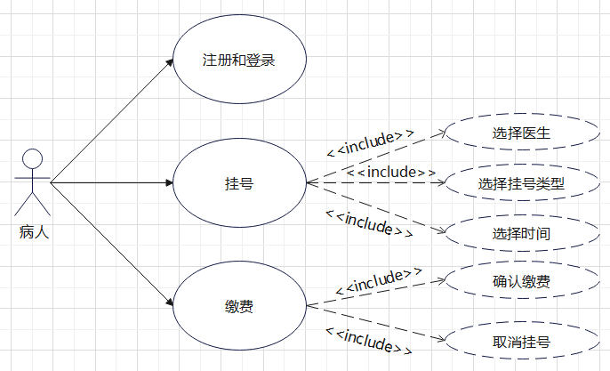
图3.1 病人用例图
2）医生
医生作为给病人看诊的对象，拥有查看病人挂号信息、进行处方管理的权限。其用例图如图3.2所示：
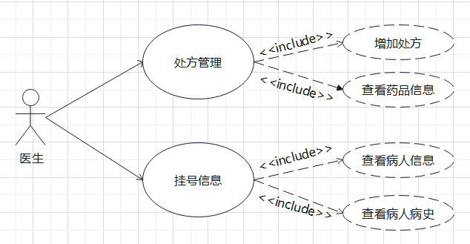
图3.2 医生用例图
3）系统管理员
系统管理员作为整个系统的最高权限的拥有者，可以访问系统的所有资源。同时也就意味着需要对系统的所有信息进行维护。其用例图如图3.3所示：
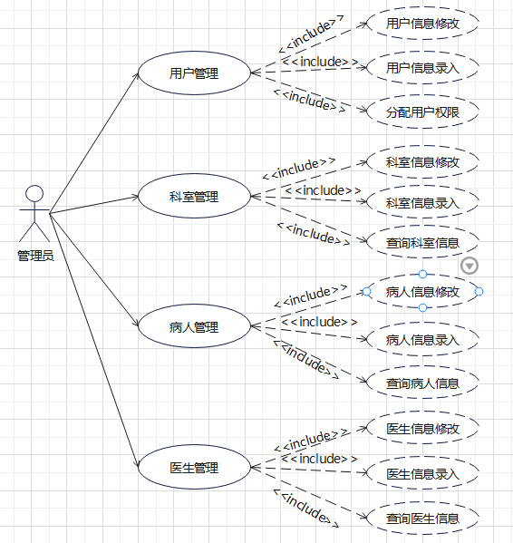
图3.3 系统管理员用例图

3.2.3 性能需求分析
发热患者诊疗系统需要满足诸多性能要求，以保证系统的高效、稳定运行，进而提高数据处理、工作效率和用户体验。主要包含以下几个因素：首先，系统应快速响应用户请求，特别是对于发热患者的紧急挂号和缴费操作，需确保用户的及时就医。其次，对于处理高容量请求的能力，系统需要支持并发处理多个用户请求，特别是在高峰期挂号、缴费、管理等场景下，需考虑用户请求的并发性。除此之外，为确保系统的可靠性和稳定性，系统需要保证24小时连续稳定运行，提供稳定的挂号、医生接受挂号、费用结算等功能。只有满足这些要求，才能保障系统的高效、稳定运行，进一步提升医院的服务质量和用户体验。

3.2.4 安全隐私需求分析
为了全力维护系统与数据的安全，需要在后续几个维度上实现相应的保障措施。首先，需要建立用户身份认证功能，以确保只有经过授权的用户才能够访问系统。其次，为了进一步提升安全性，还需要采取特定的身份认证方式，例如密码等。除了身份认证方面，数据隐私保护同样重要。发热患者诊疗系统需要加密和保护患者的个人信息、病历、挂号记录等敏感数据，以杜绝未经授权的访问和篡改，确保系统的安全性和稳定性。

3.2.5 系统非功能需求分析
在设计发热患者诊疗系统时，需要考虑到未来患者数量的增加可能带来的系统扩展性方面的挑战。同时，也需要关注系统的易用性，这能够提高使用效率，降低操作成本。除此之外，还要思考如何保证系统的可维护性。这一点十分关键，因为只有在确保系统易于维护的前提下，才能及时进行故障排除、数据备份和恢复、升级和扩展等操作，保障系统长期稳定运行。

3.3 可行性分析
可行性分析是指对计划或项目可行性进行系统的评估和分析，以确定计划或项目是否可以成功实施的过程。这一分析通常包括对经济、技术、法律、社会等多方面的因素进行分析，以确定项目的可行性和风险。在进行可行性分析时，需要考虑到各种因素的制约，比如项目能否通过预算、时间、技术等的限制，以及能否得到政策和法律的支持等。通过这一过程的分析，可以确定项目的优劣以及其是否值得被实施，为后续项目开发和投资决策提供依据和保证。
针对发热门诊管理系统的开发，需要考虑技术可行性、经济可行性、市场可行性和法律可行性等方面。在技术方面，使用前端框架、后端框架和数据库等技术已得到广泛应用和验证。在经济方面，需要进行经济分析确保开发成本和预期收益之间的平衡。市场需求明显，随着人们健康意识的提高和发热门诊作为医院中比较重要的一个科室具有较大的市场空间。另外，发热门诊管理系统的开发和运营需要遵守相关的法律法规，包括医疗机构管理和个人信息保护等方面的法规。因此，对于这个系统的开发和运营，必须要全面考虑各种可行性，并确保系统的合法合规性。

3.4 本章小结
本章通过对实际医院的流程总结出系统的整体需求，通过分析得出各个功能，最后对系统的安全以及性能方面做出了要求。

第4章 系统结构设计

4.1 系统整体结构
本发热门诊管理系统采用B/S结构架构，前端使用Vue框架与后台Spring Boot进行交互，系统的整体结构如图4.1所示。
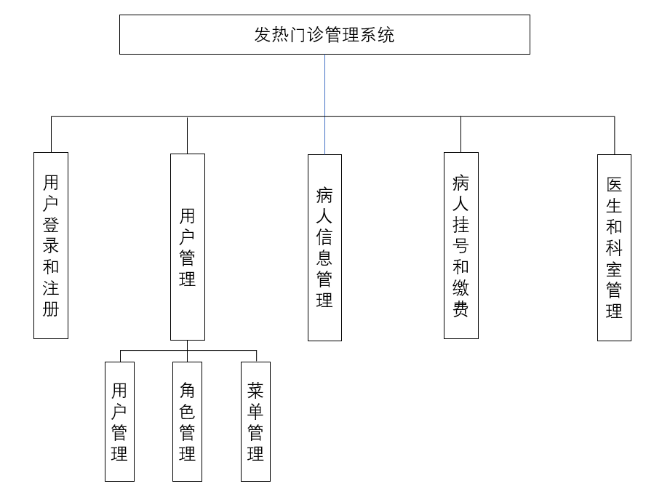
图4.1 系统整体结构图
前端部分主要包括：登录注册、挂号预约、检查结果查询、个人资料管理等功能的开发；并配合Element UI库实现页面的快速搭建。
系统后端采用简单的MVC三层架构^{[18]}进行开发：
三层架构即View层、Service层以及Dao层。View层：用于接收用户提交请求的代码在这里编写。Service层：系统的业务逻辑主要在这里完成。Dao层：直接操作数据库的代码在这里编写。
MVC即 Model 模型、View 视图以及 Controller 控制器。View：视图，为用户提供使用界面，与用户直接进行交互。Model：模型，承载数据，并对用户提交请求进行计算的模块。其分为两类： 一类称为数据承载 Bean：实体类，专门用户承载业务数据的，如 Doctor、User 等 一类称为业务处理 Bean：指 Service 或 Dao 对象，专门用于处理用户提交请求的。Controller：控制器，用于将用户请求转发给相应的 Model 进行处理，并根据 Model 的计算结果向用户提供相应响应。
后端部分主要包括：用户管理、科室管理、医生管理、挂号管理等功能的实现；同时引入JWT实现系统权限管理。其中，挂号管理模块核心业务包含：挂号预约、取号叫号、挂号退费等功能。

4.2 技术实现方案

4.2.1 前端
前端：采用Vue.js作为主要编程语言、Webpack作为打包工具，通过Axios与后端进行通信，并使用Element UI组件库实现快速界面搭建。在内容展示方面，采用富文本编辑器实现就医指导模块中的个性化健康建议的排版。

4.2.2 后端
采用Java编程语言，使用Spring Boot框架实现业务逻辑处理。在数据库操作方面，采用Mybatis作为持久层框架^{[19]}，并配合Druid进行数据库连接池管理。
基础设施：使用Nginx^{[20]}进行反向代理，解决单点故障问题；部署在Linux操作系统上，提高运行效率和稳定性；使用Docker^{[21]}容器技术实现快速部署和扩展。
数据库：采用MySQL关系型数据库存储用户数据和医疗资讯。同时，将重要的患者信息（如病历、化验结果等）进行MD5^{[22]}加密存储，保证数据安全。

4.3 模块设计

4.3.1 用户登录和注册模块
身份认证和授权是发热门诊服务中至关重要的一个环节，能够确保唯一合法的用户能够访问该系统，同时排除未授权用户的非法访问，保障患者的信息安全。为此，我们将实现一个可靠的身份认证和授权模块，支持用户名和密码验证。我们采用目前广泛应用的JWT（JSON Web Tokens）^{[23]}技术进行安全验证，该技术具有验证方便、运行效率高、安全性强等特点。
在该模块中，我们将建立一个用户数据库，存储用户的登录信息和权限， 用户登录后要进行身份认证，系统将验证用户输入的用户名和密码是否与数据库中存储的信息相符，以此确定用户身份的合法性。验证通过后，系统将生成一个加密的JWT token，作为用户身份的标识和访问系统的授权，防止未授权用户访问系统。这个token包括用户的身份信息以及一些自定义信息，例如过期时间、签名等，具有时效性和不可篡改性。
通过这种方式，发热门诊服务的身份认证和授权模块能够很好的保护患者隐私和数据安全，保证仅授权用户才能访问系统，并且具有可靠性和安全性。

4.3.2 用户管理和权限管理模块
该模块基于RBAC（Role-Based Access Control）^{[24]}模型，将实现对不同的用户分配不同的角色，再根据角色的权限不同，赋予用户差异化的访问权限，从而让用户只能访问与其权限相符的模块。
RBAC是一种广泛应用的访问控制模型，具有较高的可扩展性和灵活性，能够实现多重授权策略，使得资源的访问控制更加细致化，有效地保护敏感信息。在该模块中，我们将实现一个完整的RBAC机制，即对用户、角色和权限进行定义和管理，并且将其整合到身份认证和授权流程中，以确保系统的安全、可靠和高效性。
在该模块中，我们将建立用户角色和权限分配的数据库，可供管理员灵活管理。管理员可以创建不同的角色，例如医生、护士、普通用户等，并分配相应的权限。当用户通过身份认证后，系统将根据其角色分配相应的权限，限制其访问系统的范围，并确保仅可访问其被允许访问的模块。
综上，该模块的实现将能够有效控制用户的权限和访问范围，保障发热门诊服务的信息安全和隐私保护。

4.3.3 病人信息管理模块
该模块将负责患者个人信息的全生命周期管理，包括个人信息的录入、查询、修改和删除等操作，还包括患者的主治医生、挂号记录以及所属科室等信息的管理。
随着时间的推移，患者的个人信息可能会发生变更，例如个人资料的更新、主治医生的变更等，使得完整和历史的患者信息管理非常重要。同时，患者的个人信息必须严格保护，以确保患者信息的安全和隐私。
在该模块中，我们将实现一个严密而高效的患者信息管理系统，允许医务人员对患者的个人信息进行录入、查询、修改和删除等操作，以便于更好地为患者提供医疗服务。同时，该模块还支持方便搜索和查阅患者挂号记录，方便医护人员随时掌握患者的就诊情况。在实现这些功能的过程中，我们将采用先进的技术，例如数据加密和访问控制，以确保患者的信息安全和隐私。
综上，该模块的实现将能够有效地管理患者信息，提高医护人员工作效率，促进医疗服务的质量和效率。

4.3.4 病人挂号和缴费管理模块
该模块主要负责挂号管理和缴费管理，患者可以通过前端UI界面查询相关的挂号信息，并进行挂号，然后在缴费模块完成缴费后就能够成功挂号。
挂号是患者就医过程中必须经过的流程之一，为确保医护服务的高效性和流程标准化，挂号管理与缴费管理是发热门诊服务不可或缺的部分。在该模块中，我们将实现一个完整的挂号流程，包括患者挂号信息的注册、查询、修改、删除等操作，在挂号流程中加入支付环节，方便患者在线完成缴费，提升患者就医体验。
在患者进行挂号时，前端UI界面将提供清晰明了的挂号信息，方便患者查询和选择医生或科室，然后用户提交挂号信息后，系统将进行身份验证，判断用户是否具有挂号资格，确保挂号信息的真实性和有效性。一旦挂号成功，患者就可以在缴费模块进行支付，缴费后即可成功挂号。
综上所述，该模块的实现将能够提高发热门诊服务的流程效率和服务质量，方便患者进行挂号和支付挂号费用，让就医体验更加顺畅和便捷。

4.3.5 医生和科室信息管理模块
这个模块是为医院管理人员设计的，目的是为其提供方便，使其可以轻松地查看医生和科室的相关信息，并进行一系列管理操作，包括医生信息、科室信息的管理等。通过使用这个模块，管理人员可以更加高效地组织医院运营，提高工作效率，为患者提供更好的医疗服务。

4.4 系统特点
该系统有着先进的技术框架和优秀的用户体验，其中包括前后端分离架构、JWT角色权限管理、Redis缓存与Nginx反向代理、会话交互功能和UI友好简洁等特点。这些技术和功能的结合，不仅保证了系统的安全稳定性和高可用性，也使得用户可以更加方便快捷地使用系统，满足其需求。下面对每个部分进行进一步的说明：
- 前后端分离架构
本系统采用前后端分离架构，减少对前端技术的依赖，能够有效分离视图与业务数据逻辑。此外，前后端分离还有助于提升代码的可读性和可维护性，降低了修改Bug的成本。
- 引入JWT
引入JWT实现系统的角色权限管理，保证数据安全。通过JWT的权限规则，可以针对不同用户类型制定不同的权限策略，并限制非法访问。避免了系统被恶意攻击或越权访问，保护了患者信息的隐私和安全。
- 采用Redis缓存与Nginx反向代理
使用Redis作为缓存媒介，提高系统的访问效率和并发量。同时，使用Nginx做反向代理，保证负载均衡，降低了单机请求次数，增加服务器稳定性。这两个技术组合可以使系统在高并发、大数据量情况下仍能够快速的响应客户端的请求。
- 实现会话交互功能
本系统实现了会话交互，可以记录用户登录状态和访问历史信息，方便用户查看历史信息操作及快速自动登录。同时，在在线咨询模块中，该功能也方便了患者和医护人员之间的沟通和交流。较好地解决时间和空间上的限制问题。
- UI友好简洁
为了保证患者和医护人员的易用性体验，系统UI设计采用基础版面结构、色调简洁大方的配色方案，并且支持中英文切换，以适应不同文化背景下患者和医护人员的需求分歧。

4.4 本章小结
本章重点介绍了该系统的结构设计以及采用的现有技术，在此基础上对每个模块的具体功能进行了详细的阐述。通过前后端分离架构、JWT角色权限管理、Redis缓存与Nginx反向代理、会话交互功能和UI友好简洁等技术和功能的有机结合，我们建立起了一个安全稳定、高可用性、操作简便、易于使用的医疗信息管理系统。在此过程中，我们对系统内部进行了深入的设计和实现，致力于为医护人员和患者提供更好的服务和体验。

第5章 系统实现与测试

5.1 数据库的设计

5.1.1 数据库实体图
发热门诊管理系统数据库主要的实体关系有：病人信息、用户信息、医生信息、药物信息、缴费信息、处方信息等，其具体的描述E-R模型^{[25]}如图5.1所示：
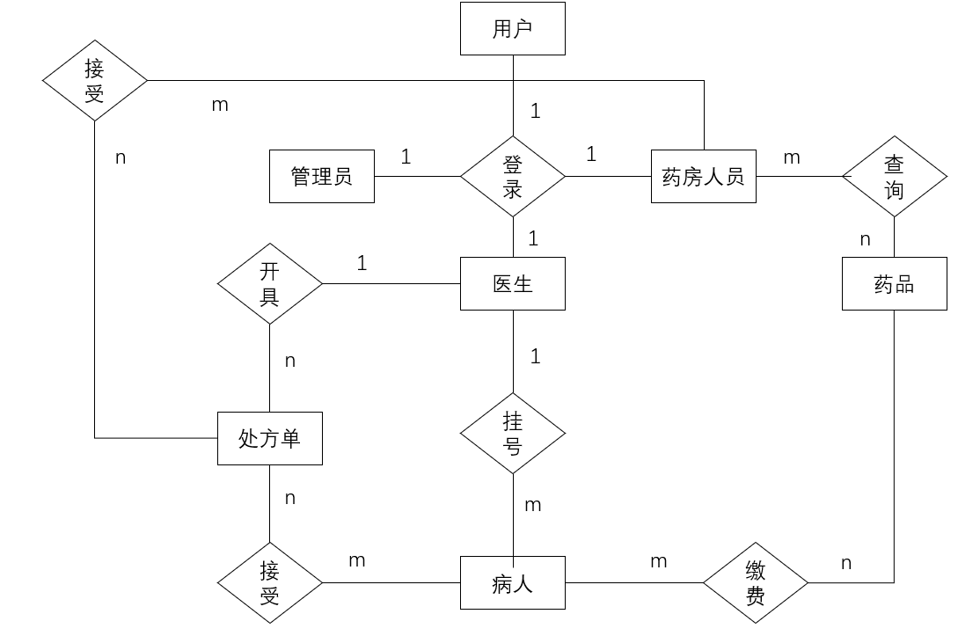
图5.1 医院门诊管理系统数据库E-R模型图

本系统的各实体的属性关系如下：
用户信息包含九个属性：用户名、密码、角色、编号、昵称、邮箱、创建时间以及头像地址。其中编号作为主键，用户名作为登录账号，具有唯一性且用户不可以修改，只能管理员修改。昵称用做显示，角色作为权限控制的中间变量，系统通过给角色分配菜单，再将角色赋予给用户以实现权限控制。头像地址为用户上传的头像，用户美化UI设计。实体图如图5.2所示：
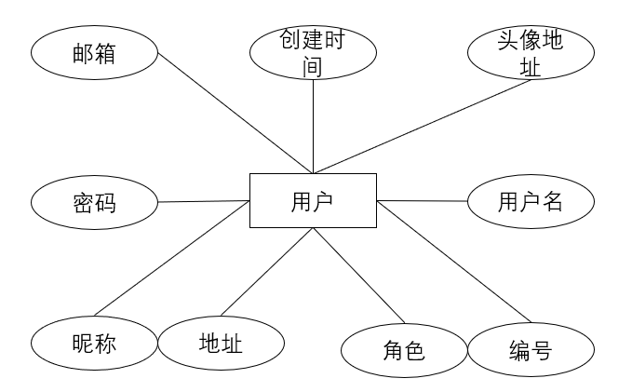
图5.2 用户信息表实体图

角色信息包含四个属性：编号、名称、描述、标识。其中编号作为主键，名称为角色名，描述为角色的职责描述，标识为了方便系统设计，用于标识为该种角色。实体图如图5.3所示：
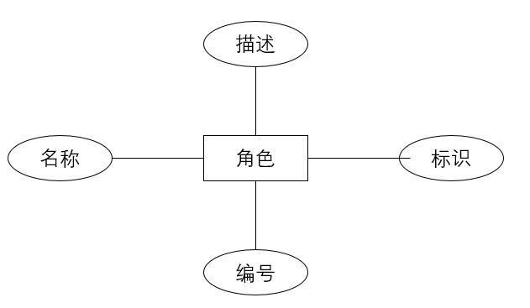
图5.3 角色信息表实体图

菜单信息包含七个属性：编号、名称、路径名、图标、描述、父菜单、页面路径。其中编号为主键自动递增，路径名为页面显示的路径，页面路径则为Vue的路由名，图标是该模块在侧边栏显示的图标，父菜单为改菜单的父级菜单。实体图如图5.4所示：
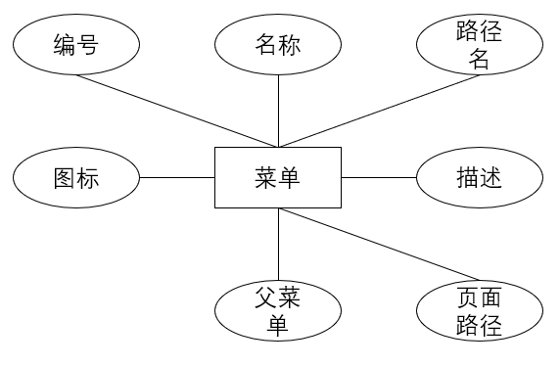
图5.4 菜单信息表实体图

角色菜单信息表包含二个属性：角色编号以及菜单编号。因为角色与菜单的查询关系为多对多，因此设计该中间表便于查询。
医生信息表包含七个属性：编号、姓名、性别、科室、职称、联系方式、是否值班，其中编号为主键且自动递增。实体图如图5.5所示：

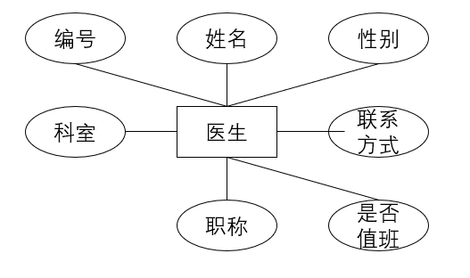
图5.5 医生信息表实体图

病人信息表包含七个属性：编号、姓名、性别、联系方式、地址、挂号医生、挂号科室。其中编号作为主键且自动递增。实体图如图5.6所示：

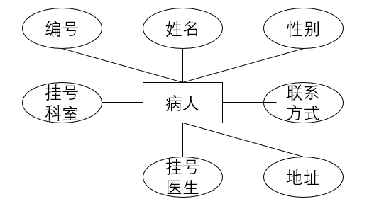
图5.6 病人信息表实体

挂号单信息表包含五个属性：编号、病人、医生、挂号时间、费用，其中编号为主键且自动递增。实体图如图5.7所示：
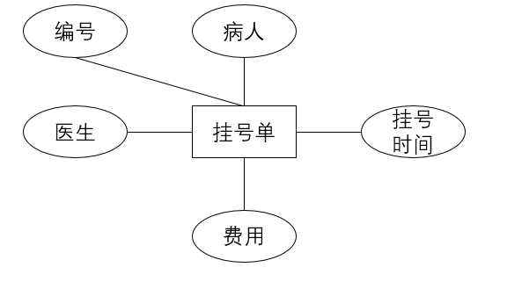
图5.7 挂号单信息表实体图

缴费信息表包含四个属性：编号、挂号单、费用、缴费时间，其中编号为主键且自动递增。实体图如图5.8所示：
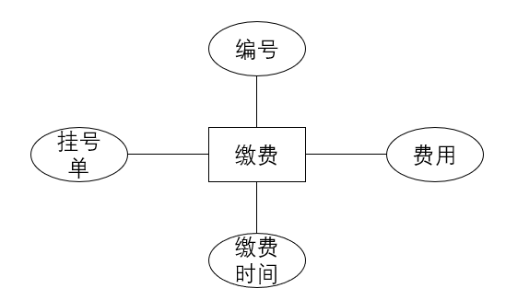

图5.8 缴费信息表

5.1.2 数据库各表的基本信息
根据以上的数据库实体图以及E-R模型图设计出MySQL数据库所支持的数据类型的表，设计的表如下所示。
1）用户表
系统的用户表包含十个字段，每个字段的含义如表5.1的文字描述所示：
表5.1 用户表
字段名 | 数据类型 | 约束 | 备注
id | int | 主键 | 用户编号
username | varchar | 非空 | 用户名
password | varchar | 非空 | 密码
nickname | varchar |  | 昵称
email | varchar |  | 邮箱
phone | varchar |  | 联系方式
address | varchar |  | 地址
create_time | timestamp |  | 创建时间
avatar | varchar |  | 头像url
role | varchar |  | 角色
2）角色表
系统的角色表包含四个字段，字段含义如表5.2所示：
表5.2 角色表
字段名 | 数据类型 | 约束 | 备注
id | int | 主键 | 角色编号
name | varchar | 非空 | 角色名称
description | varchar |  | 角色描述
flag | varchar | 非空 | 角色标识
3）科室表
系统的科室表包含二个字段，字段含义如表5.3所示：
表5.3 科室表
字段名 | 数据类型 | 约束 | 备注
id | int | 主键 | 科室编号
name | varchar | 非空 | 科室名称
4）菜单表
系统的菜单表包含七个字段，字段含义如表5.4所示：
表5.4菜单表
字段名 | 数据类型 | 约束 | 备注
id | int | 主键 | 菜单编号
name | varchar | 非空 | 菜单名称
path | varchar | 非空 | 菜单路径名
icon | varchar | 非空 | 菜单图标
description | varchar |  | 菜单描述
pid | int |  | 父级菜单编号
page_path | varchar | 非空 | 页面真实路径
5）文件表
系统的文件表包含八个字段，字段含义如表5.5所示：
表5.5 文件表
字段名 | 数据类型 | 约束 | 备注
id | int | 主键 | 文件编号
name | varchar | 非空 | 菜单名称
type | varchar | 非空 | 文件类型
size | bigint | 非空 | 文件大小（kb）
url | varchar | 非空 | 文件地址
is_delete | tinyint | 非空 | 是否删除（逻辑）
enable | tinyint | 非空 | 是否启用
md5 | varchar | 非空 | 文件唯一标识
6）字典表
系统的字典表包含四个字段，字段含义如表5.6所示：
表5.6 字典表
字段名 | 数据类型 | 约束 | 备注
id | int | 主键 | 字典编号
name | varchar | 非空 | 字典名称
value | varchar | 非空 | 字典值
type | varchar | 非空 | 字典类型
7）医生表
系统的医生表包含四个字段，字段含义如表5.7所示：
表5.7 医生表
字段名 | 数据类型 | 约束 | 备注
id | int | 主键 | 医生编号
name | varchar | 非空 | 医生姓名
gender | varchar | 非空 | 医生性别
department_id | varchar | 非空 | 医生科室
title | varchar | 非空 | 医生职称
phone | varchar | 非空 | 联系方式
on_duty | tinyint | 非空 | 是否值班
8）病人表
系统的病人表包含七个字段，字段含义如表5.8所示：
表5.8病人表
字段名 | 数据类型 | 约束 | 备注
id | int | 主键 | 病人编号
name | varchar | 非空 | 病人姓名
gender | enum | 非空 | 病人性别
phone | varchar | 非空 | 联系方式
address | varchar | 非空 | 地址
doctor_id | int | 非空 | 主治医生
department_id | int | 非空 | 所属科室
9）挂号信息表
系统的挂号信息表包含五个字段，字段含义如表5.9所示：
表5.9 挂号信息表
字段名 | 数据类型 | 约束 | 备注
id | int | 主键 | 菜单编号
name | varchar | 非空 | 菜单名称
path | varchar | 非空 | 菜单路径名
icon | varchar | 非空 | 菜单图标
description | varchar |  | 菜单描述
pid | int |  | 父级菜单编号
page_path | varchar | 非空 | 页面真实路径
10）付款信息表
系统的付款信息表表包含四个字段，字段含义如表5.10所示：
表5.10 付款信息表
字段名 | 数据类型 | 约束 | 备注
id | int | 主键 | 付款编号
registration_id | int | 非空 | 挂号编号
amount | decimal | 非空 | 付款金额
patment_time | datatime | 非空 | 付款时间

5.1.3 数据库查询优化
为了保证数据库查询效率和运行效果，我们在系统设计中引入了多项数据库优化技术^{[26]}。其中包括建立合理的索引、采用分区表、使用缓存技术、分页查询优化、避免使用SELECT *、优化SQL语句和定期清理无用数据等措施。这些技术的有机结合，不仅可以减少数据库负载，提高查询效率，也可以避免出现查询耗时过长和系统性能下降等问题。在下面的章节中，我们将逐一对这些技术进行详细介绍和说明。
1. 索引优化：合理建立索引可以大大提高查询效率，需要根据具体业务场景和查询条件来选择合适的索引类型和列。
2. 分区表：将大表分成多个小表，可以减少单表数据量，提高查询效率。
3. 缓存优化：使用redis缓存技术可以避免重复查询数据库，提高查询速度。
4. 分页查询优化：对于大量数据的分页查询，可以使用limit和offset语句进行优化，避免全表扫描。
5. 避免使用SELECT *:只查询需要的字段，避免不必要的数据传输和处理。
6. 优化SQL语句：避免使用子查询、联合查询等复杂语句，尽量使用简单的SQL语句进行查询。
7. 定期清理无用数据：定期清理无用数据可以减少数据库负载，提高查询效率。

5.2 后端开发过程

5.2.1 用户登录和注册模块
在设计用户登录和注册功能时，需要考虑对应的接口。对于用户登录接口，我们需要确定接口名称、请求方式、参数类型、返回结果等信息。在登录过程中，我们将根据用户提供的用户名和密码进行认证，并同时确保其状态的维护工作得以顺利进行。
另一方面，用户注册接口需要在用户点击注册时，将相应的数据添加到数据库中，但在此之前，我们还需进行查询操作，以确保所添加的用户名不会与之前任何用户重复。值得注意的是，在用户成功登录后，我们还需要继续维护其状态，以充分保障其访问权限的准确性。
最后，通过获取当前用户的登录id，我们可以获取其拥有的菜单权限^{[9]}，并将其返回给前端，以获得更优质的用户体验。

5.2.2 用户管理和权限管理模块
在设计用户、角色以及菜单信息的增删改查接口时，我们需要明确各个接口的具体信息，包括接口名称、请求方式、参数类型以及返回结果等内容。特别是在菜单信息的增删改查中，由于存在父级菜单和子菜单的关系，因此需要手动查询当前菜单的父级菜单，并封装成一个带有children的对象返回前端，以实现树状数据的展示。
除此之外，在查询用户信息时，我们还需考虑相应的查询条件。具体业务逻辑方面，我们会涉及到用户注册、登录、修改密码以及查询等操作，同时还需进行权限的分配和管理等工作。为了确保系统的安全性，我们采用JWT实现访问权限的控制。在用户成功登录后，后端会为其生成一份独立不重复的token，只有用户携带token才能获得对应的系统访问权限。这样一来，可以有效避免非授权用户的恶意危害，为系统保驾护航。

5.2.3 病人信息管理模块
在开发病人信息管理功能时，我们需要设计病人信息的增删改查接口，这涉及接口名称、请求方式、参数类型以及返回结果等信息。此外，为了确保查询病人信息的准确性，我们需要考虑查询条件等细节问题。
具体的业务逻辑方面，我们需要进行病人信息的录入、修改、删除以及查询等一系列操作。在查询方面，我们可以根据科室或医生的信息来进行病人查询，从而便于更加精细化的病人管理工作的实现。借助这些功能，我们能够更好地保存、管理病人信息，从而提升整个医院工作的效率和质量。

5.2.4 病人挂号和缴费管理模块
在挂号和缴费信息管理功能开发中，我们需要设计相应的接口，包括接口名称、请求方式、参数类型和返回结果等信息。对于挂号单的查询，我们还需考虑查询条件等细节问题。同样地，在查询缴费信息时，也需要着重关注查询条件等方面。
业务逻辑方面，我们需要实现病人挂号、缴费以及退款等操作，具体实现过程需根据接口设计来进行。根据前端提交的表单数据，我们需要进行相应的查询操作，以获取必要的信息，如根据病人姓名查询出编号，或者根据医生姓名查询出编号。在获得相关信息后，我们再进行相应的数据库操作，以确保数据能够得到及时、准确的处理。通过这些努力，我们能够提升整个医院的工作效率和工作质量，从而更好地服务患者。

5.2.5 医生和科室信息管理模块
在医生和科室信息管理功能开发中，我们需要设计相应的接口，包括接口名称、请求方式、参数类型和返回结果等信息。在设计过程中，我们需要根据需求进行相应的接口逻辑设计，确保接口能够满足我们的业务需求。特别是在查询医生和科室信息时，我们还需要特别关注查询条件等方面。
在开发业务逻辑方面，我们需要实现医生和科室信息的录入、修改、删除以及查询等操作。针对查询操作，我们可以根据科室信息来查询医生信息，从而便于科室人员进行更细致的管理工作。通过这些操作，我们能够更好地维护医生和科室信息的完整性和准确性，提升整个医院工作的效率和质量。

5.3 前端开发过程

5.3.1 用户登录模块
在设计登录页面时，我们需要确保页面布局和样式的合理性，并确定输入框、按钮等元素的位置和大小等细节问题。接着，在页面中添加登录功能的代码，包括获取用户输入的用户名和密码等操作，并将其通过接口发送到后端进行认证。
针对后端返回的认证结果，我们需要进行相应的处理，包括给出登录失败的提示信息或获取该用户的权限列表，以便进行界面的渲染工作。此外，在用户登录成功后，我们还需要进行登录状态的维护，将用户的登录状态保存在本地，如通过使用cookie或localStorage^{[27]}等技术，从而在用户下次访问时，可以检查本地保存的登录状态，如果存在则自动登录。
最后，根据用户的角色不同，我们还需根据其权限跳转到不同的路由，如跳转到前台界面（对于普通用户）或后台管理界面（对于其他用户）。通过这些努力，我们能够确保用户能够顺利访问系统，并进行相应的操作，从而提升整个系统的使用效率和用户体验。
用户登录页面效果如图5.9所示。
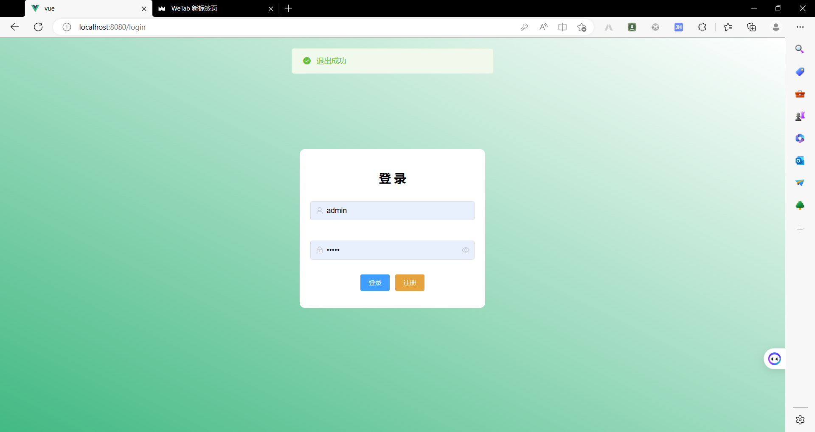
图5.9 用户登录界面
用户注册页面效果如图5.10所示。
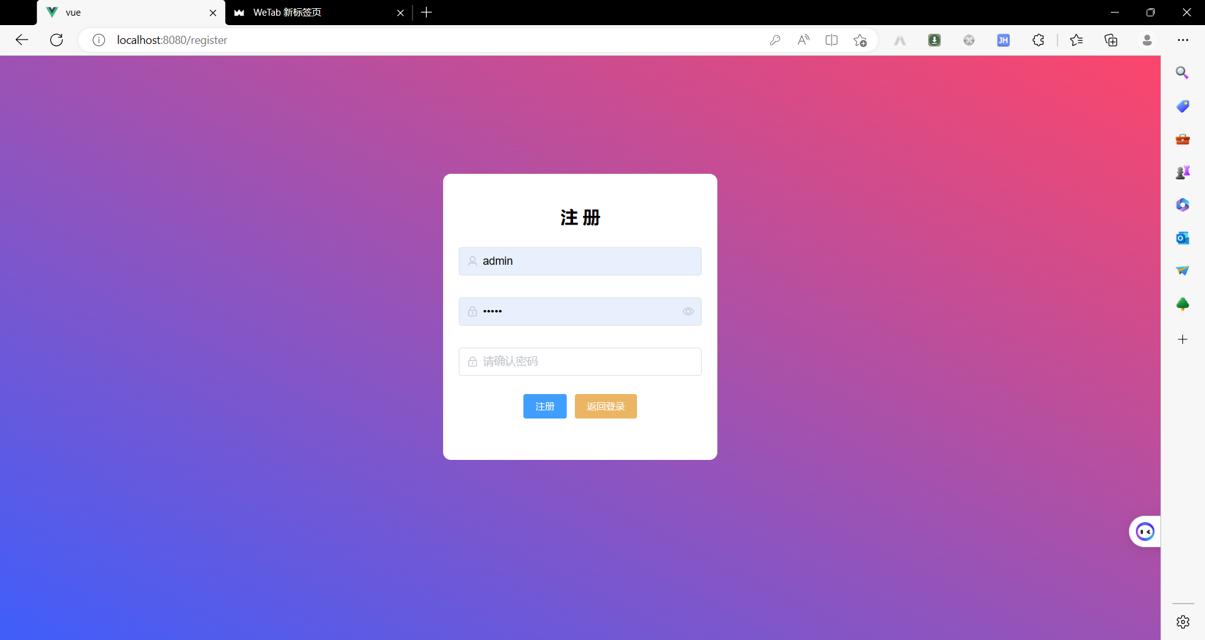
图5.10 用户注册界面

5.3.2 用户管理和权限管理模块
在用户管理和权限管理功能的设计中，我们需要着重考虑页面布局和样式，包括表格、表单、按钮等元素的位置和大小等方面。同时，我们还需要添加相应的功能代码，如用户列表展示、添加用户、修改用户信息等操作。
对于权限管理，我们可以通过将权限分配给角色，然后再将角色分配给用户的方法来实现，从而实现权限列表展示、添加权限、修改权限等操作。在前端页面中，需要通过接口获取后端返回的数据，如用户列表、角色列表、权限列表等，并对其进行相应的增删改查等操作。
为确保系统安全，我们需要对权限管理模块进行相应的权限控制，只有具有相应权限的用户才能够对其进行操作。这可以通过前端路由守卫和后端接口拦截等方式来实现，从而确保系统的安全性和稳定性。通过这些功能的实现，我们能够更好地维护系统数据的完整性和准确性，提升整个系统的使用价值和用户体验。
用户管理页面效果图如图5.11所示。
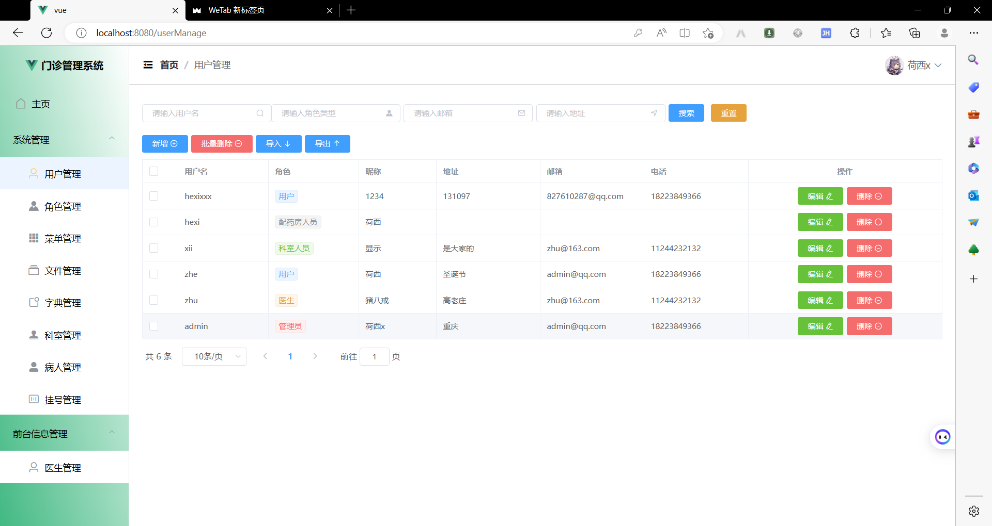
图5.11 用户管理界面
角色管理页面效果图如图5.12所示。
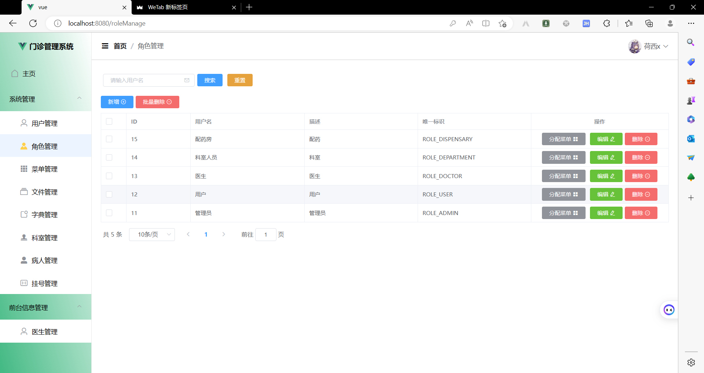
图5.12 角色管理界面
菜单管理页面效果图如图5.13所示。
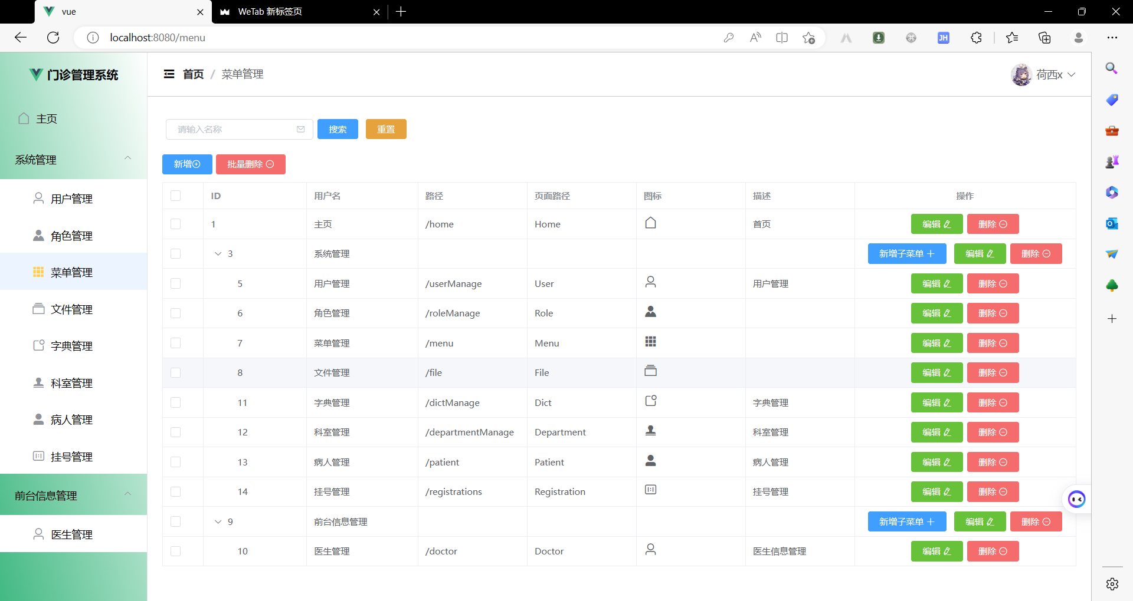
图5.13 菜单管理界面

5.3.3 病人信息管理模块
为了实现病人信息管理的功能，我们需要设计一个界面，用于展示病人的详细信息，并让用户能够进行各种操作，如添加、修改、和删除病人数据。在界面的设计中，我们需要注重用户体验，同时也要兼顾美观性。
接下来，我们需要在前端页面中通过调用接口来获取后端返回的数据，包括病人列表和病人详细信息等。通过这些数据，我们可以在页面中进行相应的数据处理，如筛选、过滤和排序等操作，以方便用户快速地查找所需信息。
此外，为了更加全面地维护病人就医历史记录，我们需要添加历史挂号信息管理模块，并在主界面中添加跳转链接，以方便用户访问和查看历史挂号信息。通过这种方式，我们可以优化用户体验，同时提高管理效率。
病人信息管理页面效果图如图5.14所示。
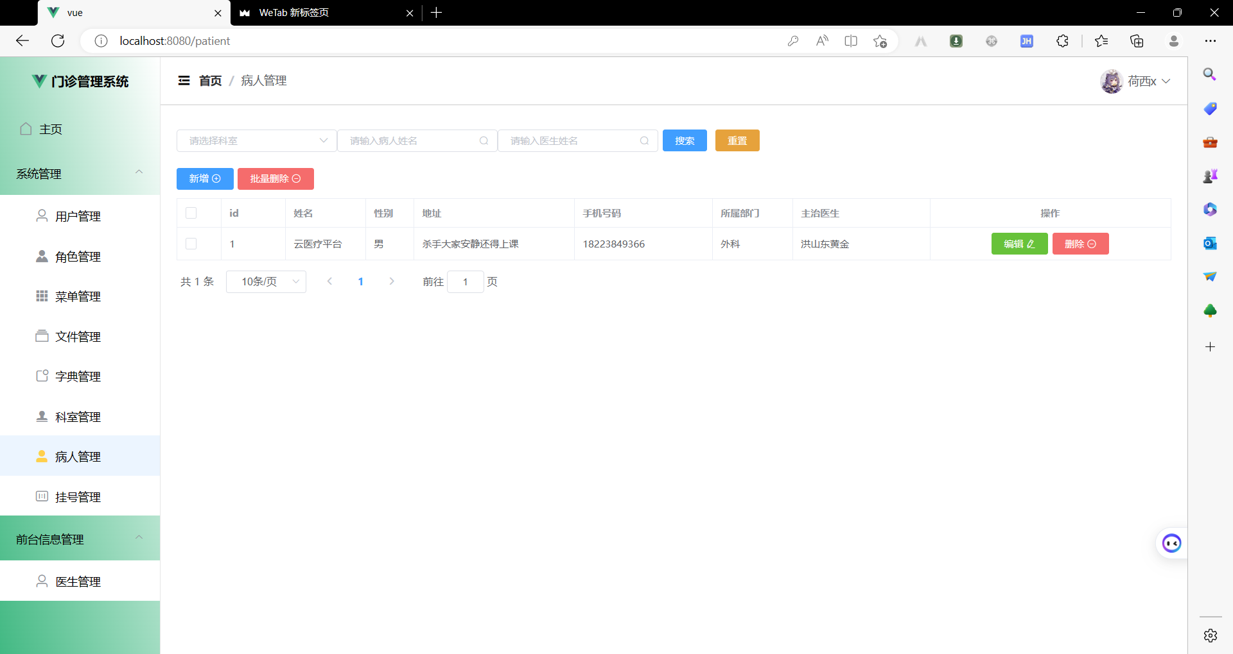
图5.14 病人信息管理界面

5.3.4 病人挂号和缴费管理模块
为了实现病人挂号和缴费管理的功能，我们需要设计一个页面来展示病人的挂号和缴费信息，并让用户能够方便地进行相应的操作。页面的布局和样式需要考虑到用户的使用习惯和美观度。
在功能方面，我们需要添加相应的代码来支持病人挂号、缴费、退费等操作。同时，我们需要在前端页面中通过调用接口来获取后端返回的数据，如医生和科室列表等，以便对挂号信息和缴费信息进行增删改查等操作。
除此之外，为了优化挂号流程，我们需要对病人挂号管理模块进行流程控制，确保病人按照规定流程进行挂号。通过这种方式，我们可以保障医疗服务的质量和效率，同时提高用户的就医体验。
病人挂号管理页面效果图如图5.15所示。
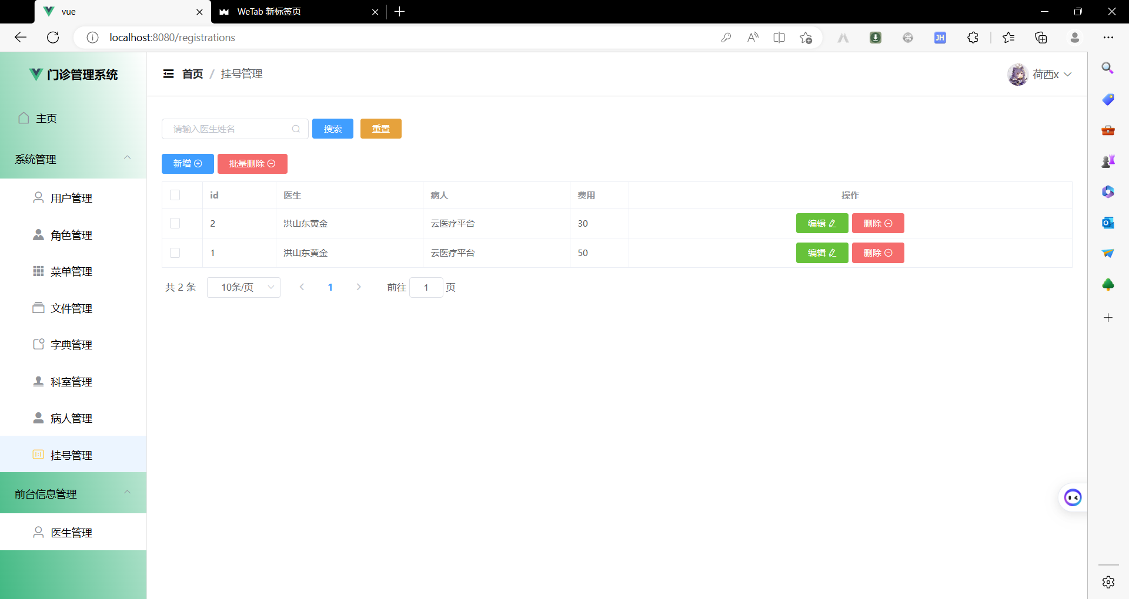
图5.15 病人挂号管理界面

5.3.5 医生和科室信息管理模块
为了更好地管理医生和科室信息，我们需要设计一个信息管理页面，用于展示医生和科室的相关数据，并让用户能够进行增删改查等操作。在界面设计方面，我们将注重美观、易用性和用户体验等方面，以提升页面的整体质量。
具体来说，我们需要在页面中添加相应的功能代码，以支持医生列表展示、添加医生、修改医生信息等操作。同时，为了增强数据管理能力，我们需要通过接口获取后端返回的数据，例如医生列表、科室列表等，以便进行相应的数据处理，如筛选、过滤、排序等。
通过这些措施，我们能为医疗机构提供一个高效、优化的信息管理环境，提升医务人员的工作效率和工作质量、同时帮助医院提高管理效率，也能更好地满足患者和社会各界的需求。
医生信息管理页面效果图如图5.16所示。
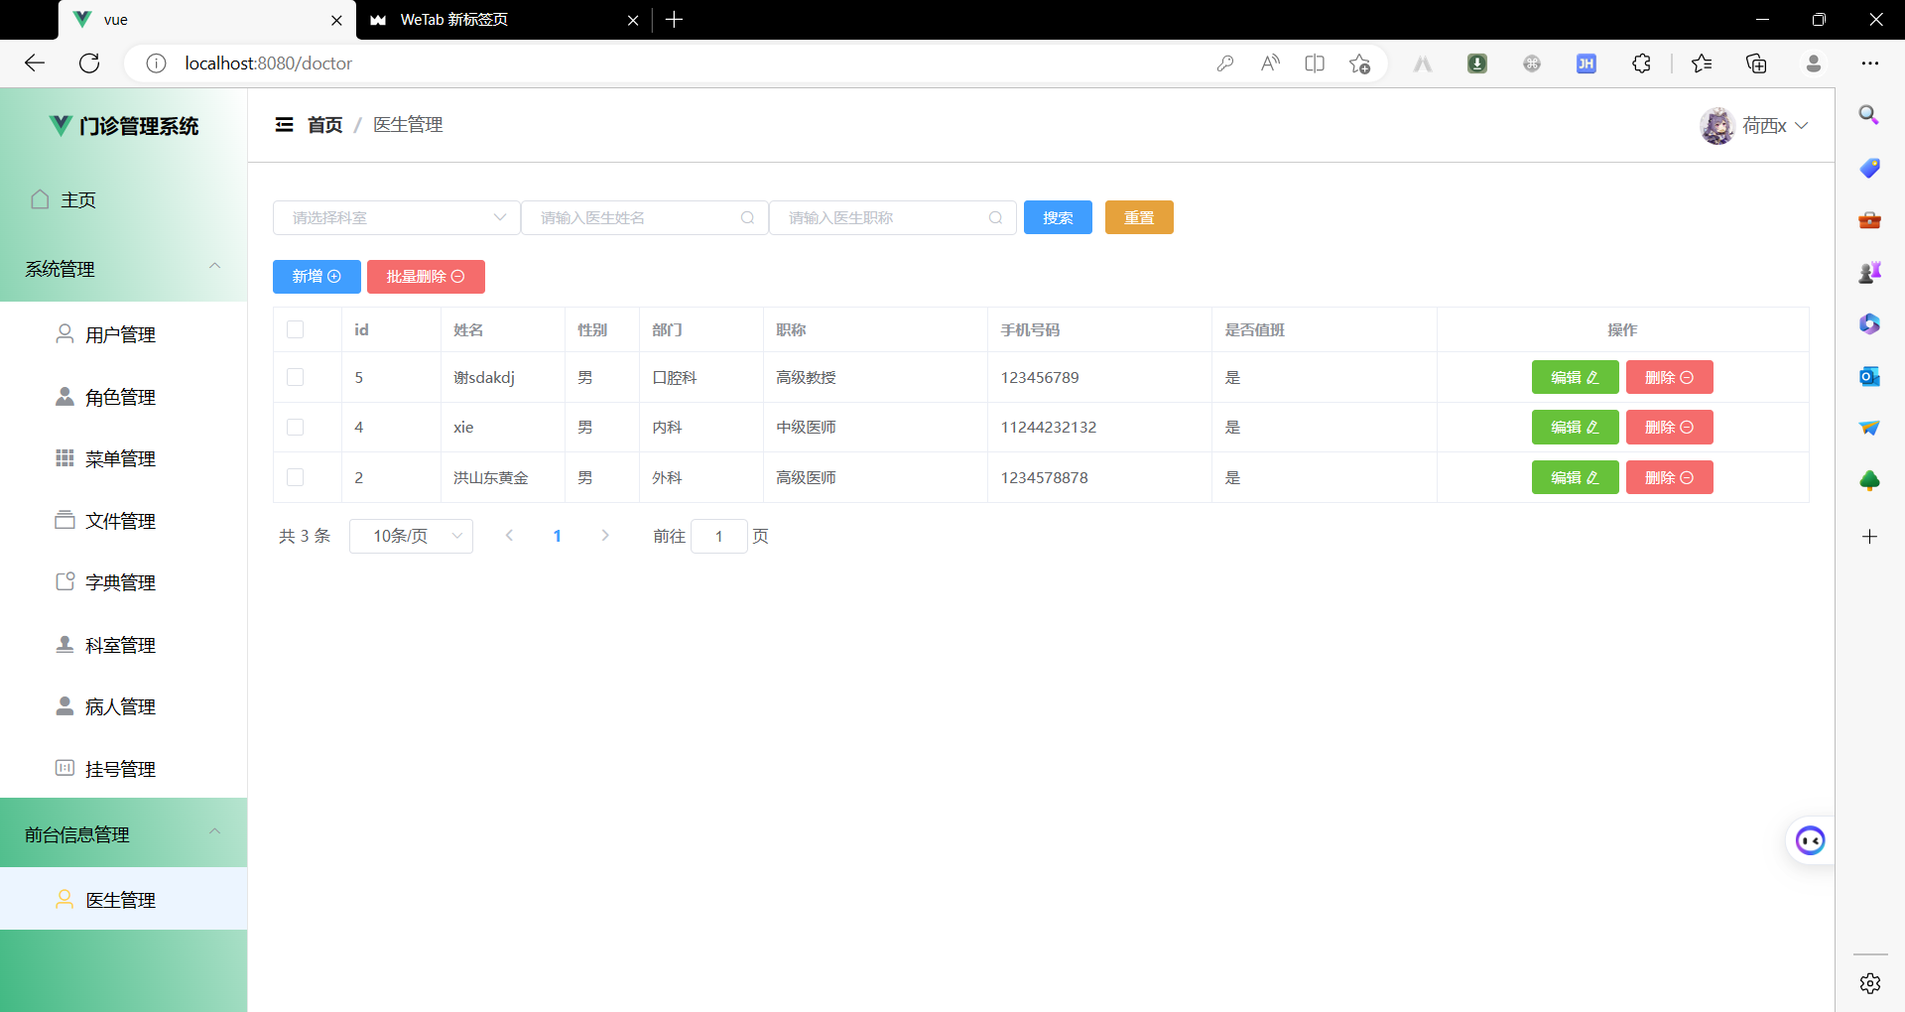
图5.16 医生信息管理界面
科室信息管理页面效果图如图5.17所示。
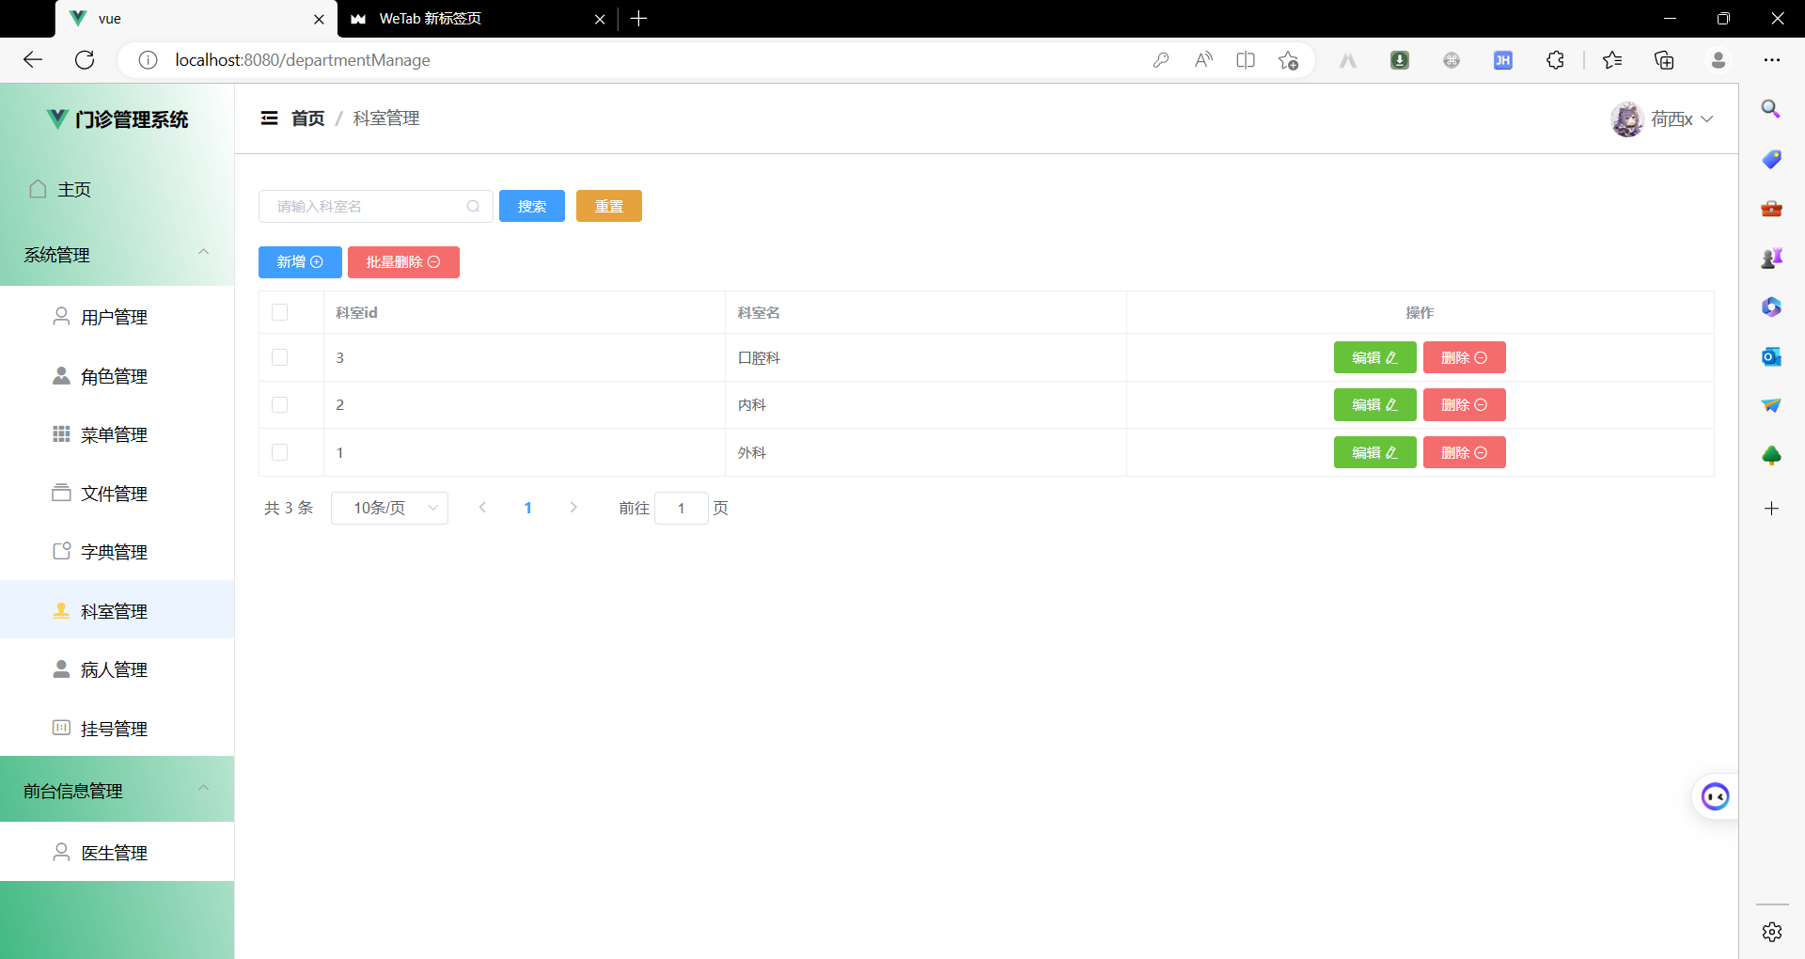
图5.17 科室管理界面

系统测试与调试

5.4.1 系统调试
在开发一个系统时，我们需要先在服务器上搭建相应的系统环境，并配置好相应的数据库和服务器。同时，一定要确保系统和依赖的软件版本正确，以免引起后续的运行问题。
接下来，在分析需求并设计系统架构的基础上，进行编码和调试过程。在编码过程中，我们需要按照设计和需求要求进行代码编写。为了确保代码质量，我们必须密切关注常见的错误类型，如语法错误等，并进行修复。
针对不同的场景，我们还需要进行调试和测试。这时，我们可以利用诸如Chrome/Firefox的开发者工具和IDEA等集成开发环境进行代码调试。此外，我们还可以使用日志工具打印调试信息。
对于调试的经验和技巧，我们需要注意排除常见的语法错误，审查错误的代码并尝试不同可能的修复方法。还可以通过分步调试逐步排查问题，从而快速准确地定位和解决问题，保证系统的正常运行。

5.4. 系统测试
在进行一个系统的测试过程中，我们需要按照不同的测试类型进行相应的测试，并设计相关的测试用例。其中，功能测试是确保系统能够正确实现预设功能，并检查功能是否符合需求。在此基础上，我们需要对输入数据进行校验，确保数据能够正确提交到数据库中。
接着，我们需要进行性能测试，以测试能否承受预期的负载，包括并发用户数、吞吐量和响应时间等指标。这可以确保系统能够在高负载下保持稳定性和可靠性。
另外，我们还需要进行兼容性测试，以确保系统能够正确运行在不同的操作系统和设备中，并检查跨浏览器兼容性和可用性等方面。
同时，为了保障系统运行的安全性，我们需要进行安全测试，包括登录和注册表单数据过滤、避免跨站脚本攻击漏洞等。此外，我们还要进行压力测试，来测试系统的性能和稳定性，在大量数据请求情况下是否能够正常运行。
在进行测试用例设计时，我们需要按照需求分析来设计测试用例，覆盖各种场景，确保测试覆盖全面，防止遗漏。这能够提高测试效率，并帮助我们及时发现和修复问题。以下为部分测试用例：
- 患者信息录入测试：测试系统能否正确地记录患者的基本信息，如姓名、年龄、性别、联系方式等。
- 用户记录测试：测试系统能否正确地记录用户的个人信息，以及将这些信息存储在合适的位置。
- 菜单管理测试：测试系统能否正确的管理菜单，如新增或者修改菜单信息等，以及最后新增的菜单能否正确的显示。
- 角色分配测试：测试系统能否正确的给用户分配角色，以及分配角色后是否能拥有正确的权限。安全性测试：测试系统安全级别是否足够高，能否防止未授权的用户访问系统，以及对患者信息进行保密处理。
以下为一些测试图：
当输入的信息不正确的时候，表单验证不会通过，并且会显示相应的提示信息。
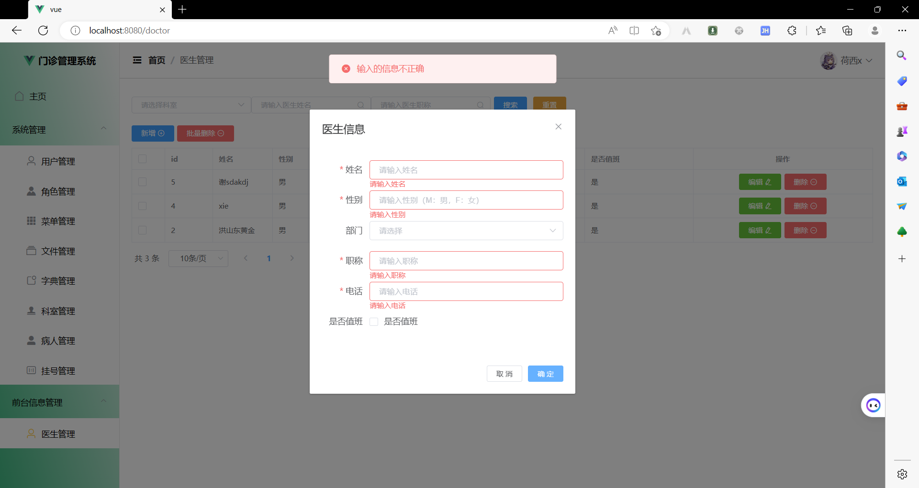
图5.18 输入信息错误测试图
当输入信息正确时，会正确的提交表单，并且在数据库中修改数据。
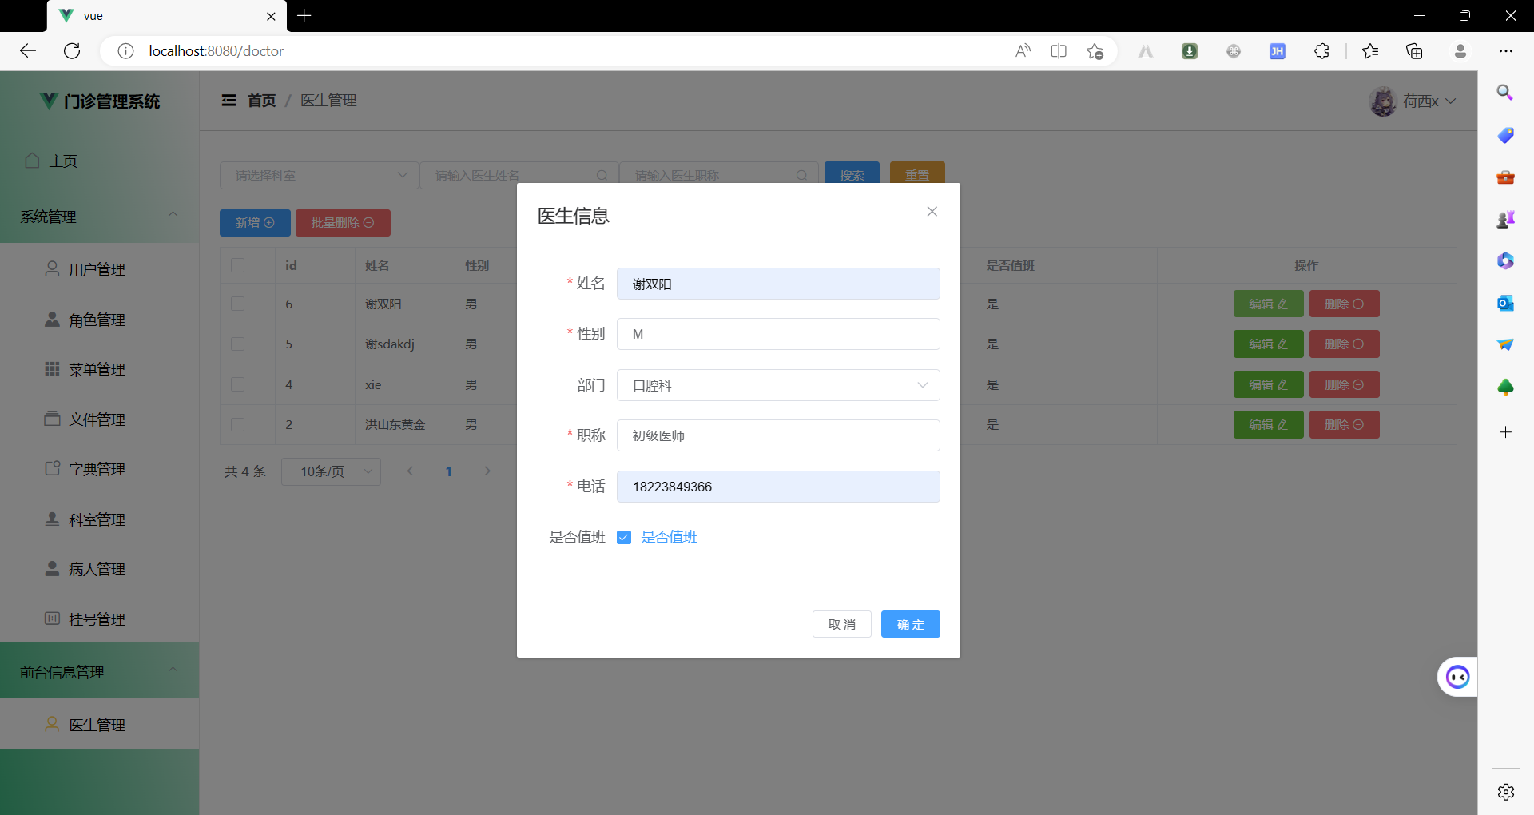
图5.19 输入信息正确测试图

第6章 总结与展望

6.1 总结
对于发热门诊系统的设计与实现，它的设计和实现需要综合考虑多方面因素，如系统架构、功能设计和数据库设计等。该系统采用前后端分离的架构，前端Vue框架实现用户界面的设计，后端SpringBoot框架实现服务接口的实现和业务逻辑的处理。系统的核心功能包括患者信息管理、医护人员管理、用户管理等。诊疗流程主要包括患者挂号、医生诊断等，需要实现多种前端页面和后端业务逻辑。在数据库设计上，系统采用关系型数据库进行存储与管理，设置合适的表结构和索引以优化系统性能。系统的实现采用了Vue框架和ElementUI进行前端页面的实现，后端采用SpringBoot进行业务逻辑的实现和服务接口的实现，使用MyBatis进行数据库相关操作。

6.2 展望
在解决当前疫情下发热患者检查、管理、诊疗的过程中，体现了数字化医疗的应用。随着数字技术的发展，该系统在未来也将继续发挥重要作用，并有以下发展方向：
首先，系统可以引入更多的数据分析和人工智能算法。例如，通过数据分析与挖掘，系统可以更加深入了解发热人群，提高筛查效率；而通过人工智能算法的辅助，系统可以帮助医生提高病情判断的准确性。
其次，系统可以实现更加智能化的排队与预约功能。例如，引入智能排队系统，根据患者情况智能分配检查和诊疗时间；同时通过智能预约系统，也可以实现更加方便和快捷的患者预约服务，提高医院的服务质量和效率。
除此之外，在保障信息安全和数据隐私的必要性上，系统还应该加强对相关法律法规和标准的遵守，同时可以使用区块链等技术，确保数据的安全性和完整性。
总之，基于SpringBoot+Vue的发热门诊管理系统应该不断提高自身的数字化程度，不断创新和探索，以满足医疗服务的日益增长的需求。在未来，数字化医疗技术将会不断推进，给数字化发热门诊管理系统带来更多可能与发展空间。

参考文献
- Martínez-Navarro G, Lozano-Zafra C, Caballero-Chabrera F, Modesto-Alapont V, Oltra-Benavent M. COVID-19 impact on the emergency and hospitalization of a tertiary hospital. Management lessons learned. Enferm Infecc Microbiol Clin (Engl Ed). 2022 Nov;40(9):503-506.
- 张昊.中小医院信息化建设现状和发展趋势[J].信息化建设,2016,No.217(06):249-250.
- 张宏斌.中小型医院信息化建设中存在的问题和对策[J].科技创新导报,2018,15(11):175-177.
- 沈志元,张文健.基于Java技术的医院管理系统的设计与实现[J].电脑知识与技术,2022,18(32):38-40+54.
- Yang, Y., Xia, M., Chen, X., Yao, Z., Liu, Y., Zhao, G., … & Luo, B. (2020). Evaluation of a fever clinic management system in controlling nosocomial transmission of COVID-19. Journal of Hospital Infection, 105(4), 663-669.
- M., Holmes, J. D., Breeze, J., & Tawil, K. (2017). The electronic fever clinic: An innovative screening and management tool for febrile patients in Australia. Journal of Telemedicine and Telecare, 23(3), 379-383.
- Sandjaja, S. L., Lubis, M., Halim, N. K., Suharya, L., Herawati, D. M. D., Kartasurya, M. I., … & Wirawan, R. N. V. (2019). Feasibility of a real-time fever surveillance system for remote areas in Indonesia: a pilot study. BMC Public Health, 19(1), 1-7.
- 廖颖, 张浪, 严鹏, 吴勇, & 韩明. (2020). 数字化发热门诊工作流程优化及其应用实践. 中华医院管理杂志, 36(8), 684-688.
- 闫庆, 罗瑞秋, 韩灵, & 韩长明. (2020). 数字化发热门诊模式探索与实践. 全球医疗器械, 13(9), 75-79.
- 梁兰兰, 沈蕾, & 王冰. (2020). 数字化临床治疗中医结合西医疫情暴发期间的发热门诊管理. 中医药信息杂志, 27(3), 111-114.
- Webb P, Syer D, Long J, et al. Spring boot reference guide[J]. Part IV. Spring Boot features, 2013, 24

- [郭建卫.基于SpringBoot+Mybatis+Vue的学生德育量化考核系统设计与实[J].现代信息科技,2023,7(01):18-22.
- 朱二华. 基于 Vue. js 的 Web 前端应用研究[J]. 科技与创新, 2017 (20): 119-121.
- Christudas B, Christudas B. MySQL[M]. Apress, 2019.
- Eddelbuettel D. A Brief Introduction to Redis[J]. arXiv preprint arXiv:2203.06559, 2022.
- 荣艳冬. 关于 Mybatis 持久层框架的应用研究[J]. 信息安全与技术, 2015 (12): 86-88.
- 刘宏杰. 基于 B/S 架构的学生管理系统的设计探析[J]. 电子世界, 2020 (14): 7-8.
- 刘克.MVC架构及其在Web应用开发中的应用[J].计算机应用与软件,2006:59-61.
- 陈倩怡,何军.Vue+Springboot+MyBatis技术应用解析[J].电脑编程技巧与维护,2020:14-15.
- 徐长君,林涛.基于Nginx的负载均衡方式优化[J].河北工业大学学报,2016:51-55.
- 罗利;蒋杰;胡柳;彭成辉.Docker环境下Docker-Compose部署应用实践[J].现代信息科技,2021:3.
- 何俊杰,李广锡.采用MD5加密算法保护用户口令[J].计算机工程,2000:277-280.
- Dalimunthe S, Reza J, Marzuki A. The Model for Storing Tokens in Local Storage (Cookies) Using JSON Web Token (JWT) with HMAC (Hash-based Message Authentication Code) in E-Learning Systems[J]. Journal of Applied Engineering and Technological Science (JAETS), 2022, 3(2): 149-155.
- Chatterjee A, Pitroda Y, Parmar M. Dynamic role-based access control for decentralized applications[C]//Blockchain–ICBC 2020: Third International Conference, Held as Part of the Services Conference Federation, SCF 2020, Honolulu, HI, USA, September 18-20, 2020, Proceedings 3. Springer International Publishing, 2020: 185-197.
- 杨中书, 刘臣宇. 基于 ER 模型的关系数据库设计方法[J]. 价值工程, 2014, 33(30): 242-243.
- 王振辉,吴广茂.SQL查询语句优化研究[J].计算机应用,2005:212-213.
- Dalimunthe S, Reza J, Marzuki A. The Model for Storing Tokens in Local Storage (Cookies) Using JSON Web Token (JWT) with HMAC (Hash-based Message Authentication Code) in E-Learning Systems[J]. Journal of Applied Engineering and Technological Science (JAETS), 2022, 3(2): 149-155.

致谢
在这篇论文完成之际，我要向那些在研究过程中给予帮助和支持的人们致以最诚挚的感谢。
首先，我要感谢我的导师，她是我寻求学问和专业指导的第一人。她不仅传授了我许多专业知识，还给予了我无私的指导和悉心的关怀。导师的教诲激励了我不断努力超越自我，对本论文的顺利完成贡献了巨大的力量。
此外，我非常感谢我的同学们和朋友们。他们在我的研究道路上给予了我无私的支持，不断地鼓励与激励我。和他们的交流和探讨，帮助我打破了思想的瓶颈，拓展了我的研究视野。
我也要特别感谢我的家人和爱人。他们是我心灵的支撑，总是给予我关爱和支持。多年来，他们一直鼓励我深入研究，追寻梦想。没有他们对我的默默支持，我很难完成这篇论文。
这篇论文并非一个人的成果，有许多人在我研究的不同时期给予了我支持和鼓励，帮助我跨越了一次又一次的障碍。我要再一次感谢所有这些人，因为他们的帮助和支持使得这篇论文取得了顺利的完成，让我的研究生涯更加丰富和有价值。

